Resolución del Pleno del Instituto de Transparencia, Acceso a la Información Pública y Protección de Datos Personales del Estado de México y Municipios, con domicilio en Metepec, Estado de México, de fecha cuatro de diciembre de dos mil diecinueve.
VISTO el expediente formado con motivo del recurso de revisión 07727/INFOEM/IP/RR/2019, promovido por el C. Xxxxxxxxxxx Xxxxxxx, en lo sucesivo EL RECURRENTE, en contra de la respuesta emitida por el Ayuntamiento de Tepotzotlán, en lo sucesivo EL SUJETO OBLIGADO, se procede a dictar la presente resolución con base en lo siguiente:
RESULTANDO
- En fecha quince de agosto dos mil diecinueve, EL RECURRENTE presentó a través de la Plataforma Nacional de Transparencia vinculada al Sistema de Acceso a la Información Mexiquense, en lo subsecuente EL SAIMEX ante EL SUJETO OBLIGADO, la solicitud de acceso a la información pública, a la que se le asignó el número 00190/TEPOTZOT/IP/2019, mediante la cual requirió lo siguiente:
“Solicito, en archivo electrónico (excel), la lista de toda la nómina COMPLETA del Ayuntamiento con fecha al 30 de Julio de 2019, incluyendo a todas las Direcciones Generales, Institutos, Órganos desconcentrados y Cuerpo edilicio. No omito señalar que esta información debe ser completa y contener nombre completo, cargo, sueldo mensual bruto, deducciones, prestaciones, sueldo mensual neto, teléfono de contacto, dirección de la oficina y correo electrónico.” (Sic)
Modalidad de entrega: SAIMEX
- De las constancias que obran en el expediente electrónico del SAIMEX, en fecha veinte de agosto de dos mil diecinueve, el Titular de la Unidad de Transparencia del SUJETO OBLIGADO, turnó la solicitud de información a los Servidores Públicos Habilitados de la Dirección de Administración y finanzas y de la Jefatura de Recursos Humanos, a fin de colmar el derecho de acceso a la información del particular; tal y como, se aprecia en la imagen siguiente:

- En fecha cuatro de septiembre de dos mil diecinueve, EL SUJETO OBLIGADO notificó al RECURRENTE, prórroga por el término de siete días adicionales para dar respuesta a la solicitud de acceso a la información, con fundamento en el artículo 163 de la Ley de Transparencia y Acceso a la Información Pública del Estado de México y Municipios, en los siguientes términos:
“Con fundamento en el artículo 163 de la Ley de Transparencia y Acceso a la Información Pública del Estado de México y Municipios, se le hace de su conocimiento que el plazo de 15 días hábiles para atender su solicitud de información ha sido prorrogado por 7 días en virtud de las siguientes razones:

Por este medio, se informa que su petición de ampliación de plazo ha sido autorizada por los motivos expuestos. Por su parte se hace el exhorto para que la documentación solicitada sea entregada lo antes posible.

Ing. Miguel Ángel Bayardo Parra
Responsable de la Unidad de Transparencia” (Sic)

Así mismo adjuntó el archivo electrónico 03_ DAyF-336-2019 _ 20190903-1111.pdf, constante de una foja, signado por el Director de Administración y Finanzas en funciones de Tesorero, mediante el cual solicitó al Titular de la Unidad de Transparencia la ampliación de plazo, toda vez que la información solicitada contenía información confidencial.
Cabe destacar que a través de la información remitida por EL SUJETO OBLIGADO no se desprende que se haya dado cabal cumplimiento a lo establecido en los artículos 49, fracción II y 163 de la Ley de Transparencia y Acceso a la Información Pública del Estado de México y Municipios, en razón a que omitió adjuntar el Acta del Comité de Transparencia, donde se acordó confirmar la ampliación del plazo a la respuesta.
- En fecha diecisiete de septiembre dos mil diecinueve, EL SUJETO OBLIGADO dio respuesta a la solicitud de acceso a la información pública realizada por EL RECURRENTE, en los siguientes términos:
“En respuesta a la solicitud recibida, nos permitimos hacer de su conocimiento que con fundamento en el artículo 53, Fracciones: II, V y VI de la Ley de Transparencia y Acceso a la Información Pública del Estado de México y Municipios, le contestamos que:
En atención a su solicitud con folio 00190/TEPOTZOT/IP/2019, se hace entrega de la nómina solicitada, la cual incluye a todo el personal que labora en este Ayuntamiento de Tepotzotlán; con relación al cargo, y a los datos de contacto solicitados, estos guardan relación con la información publicada en el portal IPOMEX en el apartado de ‘directorio de todos los servidores públicos’, por lo cual podrá visualizar la información solicitada en los vínculos abajo mostrados. https://www.ipomex.org.mx/ipo3/lgt/indice/TEPOTZOTLAN/art_92_vii/1.web https://www.ipomex.org.mx/ipo3/lgt/indice/tepotzotlan.web
ATENTAMENTE
Ing. Miguel Ángel Bayardo Parra.” (Sic)
Asimismo, adjuntó a su respuesta los siguientes archivos electrónicos:
- 04_ DAyF-353-2019 _ 20190909-1631.pdf; constante en una foja, mediante el cual el Director de Administración y Finanzas en funciones de Tesorero, señaló que adjuntó la nómina de la Segunda quincena de julio de 2019, para que se haga el testado respectivo y también remitió el formato PbRM-05. Tabulador de Sueldos del ejercicio 2019.
- 04_ DAyF-353-2019 _ 20190909-1631.zip; constante de 14 fojas, en el que se aprecia una tabla, con los rubros, No. consecutivo, nombre del empleado, No. de empleado, categoría, fecha de adscripción, días pagados, percepciones, dieta, compensaciones, bono y gratificaciones, aguinaldo, prima vacacional, subsidio para el empleo, total bruto, ISR, cuota ISSEMYM, total y sueldo neto.
- Inconforme con la respuesta del SUJETO OBLIGADO, en fecha uno de octubre de dos mil diecinueve, EL RECURRENTE, a través del SAIMEX, interpuso el recurso de revisión objeto del presente estudio, al que se le asignó el número al rubro citado, en el que señaló como acto impugnado, lo siguiente:
“No se envía la información. Se muestra un oficio donde dice enviar la información, pero ésta no se encuentra anexada.” (Sic)
Asimismo, EL RECURRENTE indicó como razones o motivos de inconformidad:
“No se envía la información. Se muestra un oficio donde dice enviar la información, pero ésta no se encuentra anexada.”. (Sic)
- En fecha uno de octubre de dos mil diecinueve, el recurso de que se trata se envió electrónicamente al Instituto de Transparencia, Acceso a la Información Pública y Protección de Datos Personales del Estado de México y Municipios y con fundamento en el artículo 185, fracción I de la Ley de Transparencia y Acceso a la Información Pública del Estado de México y Municipios, se turnó, a través del SAIMEX, a la Comisionada EVA ABAID YAPUR, a efecto de que decretara su admisión o desechamiento.
- En fecha siete de octubre de dos mil diecinueve, atento a lo dispuesto en el artículo 185, fracciones I, II y IV, de la Ley de Transparencia y Acceso a la Información Pública del Estado de México y Municipios, se acordó la admisión a trámite del referido recurso de revisión, así como la integración del expediente respectivo, mismo que se puso a disposición de las partes, para que en el plazo máximo de siete días hábiles, EL RECURRENTE realizara manifestaciones, alegatos y ofreciera las pruebas que a su derecho conviniera y, en el caso del SUJETO OBLIGADO, para que exhibiera el Informe Justificado correspondiente.
- Conforme a las constancias del SAIMEX se desprende que atento a lo dispuesto en el artículo 185 de la Ley de Transparencia y Acceso a la Información Pública del Estado de México y Municipios, dentro del término legalmente concedido a las partes LA RECURRENTE no realizó manifestación alguna, ni presentó pruebas o alegatos; así como, tampoco EL SUJETO OBLIGADO rindió su Informe Justificado, tal como se muestra en la siguiente imagen:
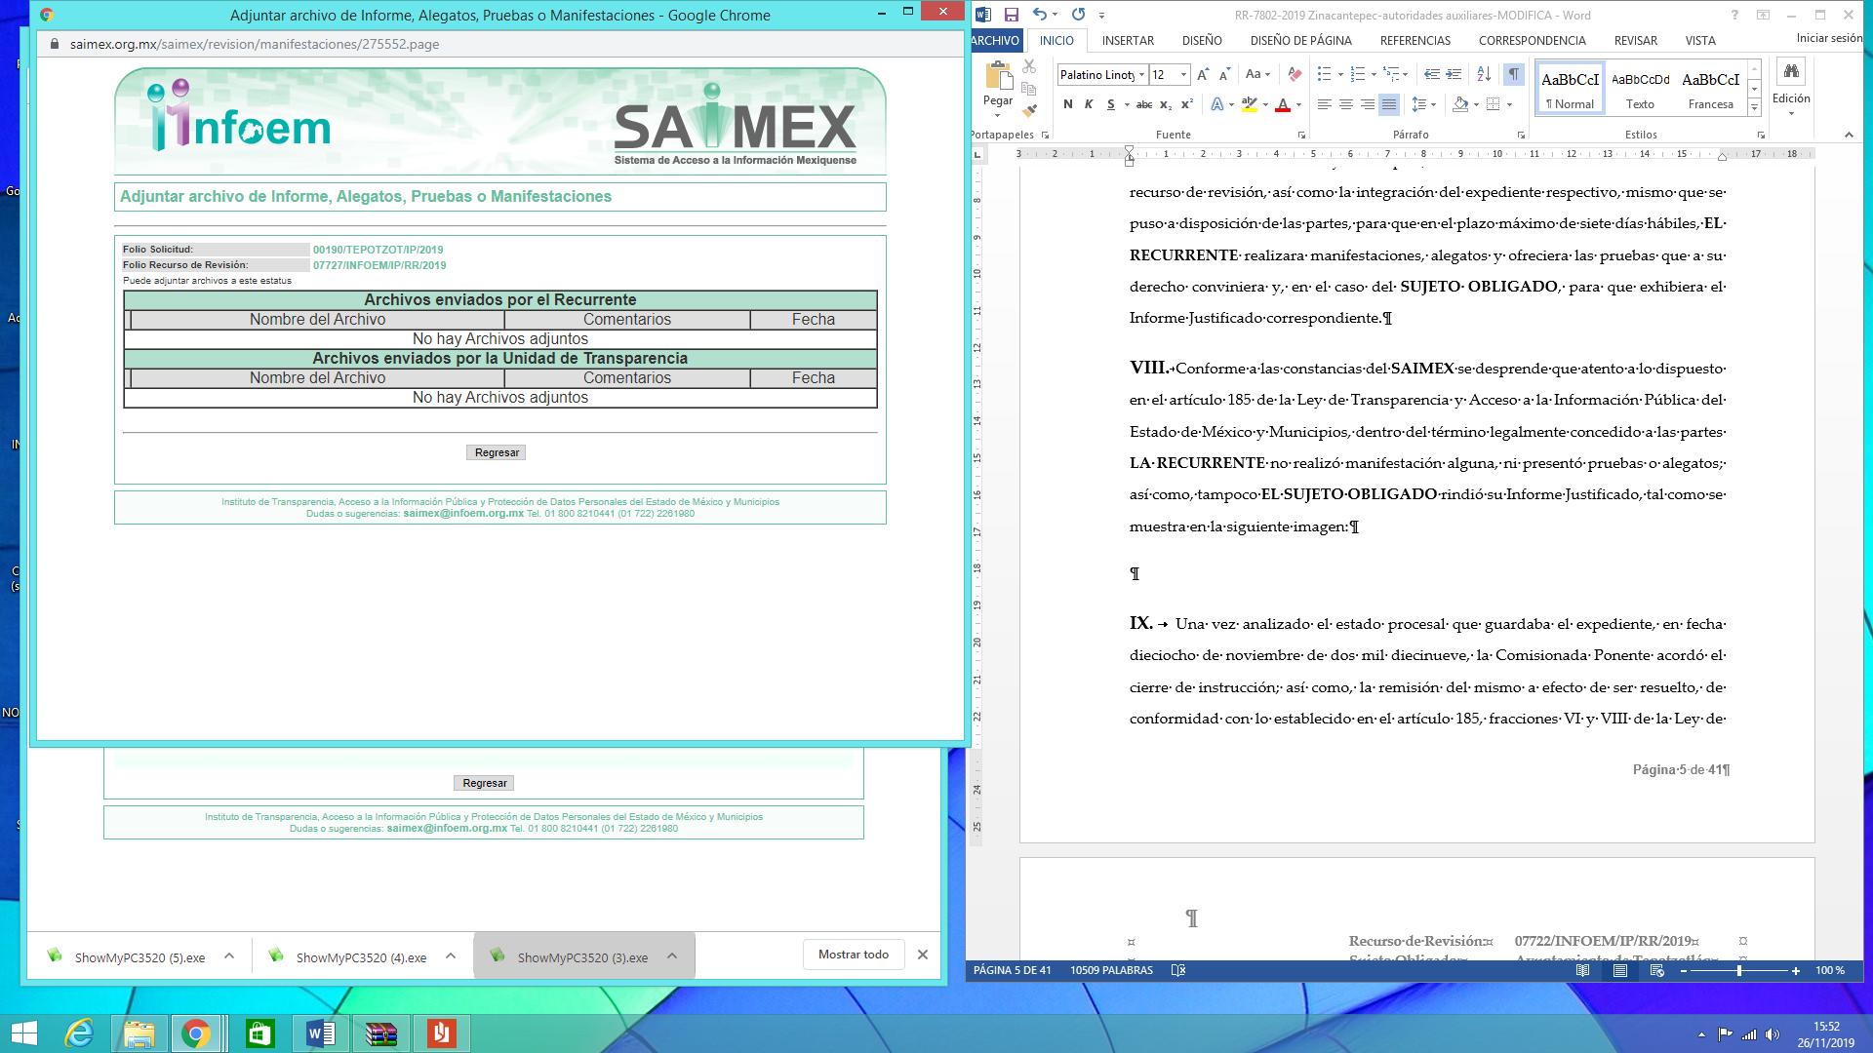
- Una vez analizado el estado procesal que guardaba el expediente, en fecha diecisiete de noviembre de dos mil diecinueve, la Comisionada Ponente acordó el cierre de instrucción; así como, la remisión del mismo a efecto de ser resuelto, de conformidad con lo establecido en el artículo 185, fracciones VI y VIII de la Ley de Transparencia y Acceso a la Información Pública del Estado de México y Municipios;
- En fecha diecinueve de noviembre de dos mil diecinueve, la Comisionada Ponente acordó ampliar el plazo para resolver el recurso de revisión de mérito, por un periodo de hasta quince días hábiles, de conformidad con el artículo 181, tercer párrafo de la Ley de Transparencia y Acceso a la Información Pública del Estado de México y Municipios; y,

CONSIDERANDO
- Competencia. Este Instituto de Transparencia, Acceso a la Información Pública y Protección de Datos Personales del Estado de México y Municipios, es competente para conocer y resolver el presente recurso, conforme a lo dispuesto en el artículo 6, Apartado A, de la Constitución Política de los Estados Unidos Mexicanos; el artículo 5, párrafos vigésimo segundo, vigésimo tercero y vigésimo cuarto, fracciones IV y V, de la Constitución Política del Estado Libre y Soberano de México; los artículos 2, fracción II, 13, 29, 36, fracciones I y II, 176, 178, 179, 181, párrafo tercero y 185, de la Ley de Transparencia y Acceso a la Información Pública del Estado de México y Municipios, y los artículos 9, fracciones I y XXIV y 11 del Reglamento Interior del Instituto de Transparencia, Acceso a la Información Pública y Protección de Datos Personales del Estado de México y Municipios.
- Interés. El recurso de revisión fue interpuesto por parte legítima en atención a que fue presentado por EL RECURRENTE, quien formuló la solicitud de información pública número 00190/TEPOTZOT/IP/2019.
- Oportunidad. El recurso de revisión fue interpuesto dentro del plazo de quince días hábiles, contados a partir del día siguiente al en que EL RECURRENTE tuvo conocimiento de la respuesta impugnada; tal y como, lo prevé el artículo 178 de la Ley de Transparencia y Acceso a la Información Pública del Estado de México y Municipios, que establece:
“Artículo 178. El solicitante podrá interponer, por sí mismo o a través de su representante, de manera directa o por medios electrónicos, recurso de revisión ante el Instituto o ante la Unidad de Transparencia que haya conocido de la solicitud dentro de los quince días hábiles, siguientes a la fecha de la notificación de la respuesta.
A falta de respuesta del sujeto obligado, dentro de los plazos establecidos en esta Ley, a una solicitud de acceso a la información pública, el recurso podrá ser interpuesto en cualquier momento, acompañado con el documento que pruebe la fecha en que presentó la solicitud.
En el caso de que se interponga ante la Unidad de Transparencia, ésta deberá remitir el recurso de revisión al Instituto a más tardar al día siguiente de haberlo recibido.”
En esa tesitura, atendiendo a que EL SUJETO OBLIGADO notificó la respuesta a la solicitud de acceso a la información pública el día diecisiete de septiembre de dos mil diecinueve; así, el plazo de quince días hábiles que el artículo 178 de la Ley de la materia otorga al RECURRENTE para presentar el respectivo recurso de revisión, transcurrió del dieciocho de septiembre al ocho de octubre de dos mil diecinueve, sin contemplar en el cómputo los días veintiuno, veintidós, veintiocho y veintinueve de septiembre; cinco y seis de octubre de dos mil diecinueve, por corresponder a sábados y domingos, considerados como días inhábiles, en términos del artículo 3, fracción X de la Ley de Transparencia y Acceso a la Información Pública del Estado de México y Municipios.
En ese tenor, si el recurso de revisión que nos ocupa, se interpuso el uno de octubre de dos mil diecinueve, éste se encuentra dentro de los márgenes temporales previstos en el precepto legal citado en el párrafo anterior y, por tanto, su interposición se considera oportuna.
- Procedibilidad. Se considera importante abordar el análisis de los requisitos de procedibilidad del Recurso de Revisión; así, tenemos que el artículo 180 de la Ley de Transparencia y Acceso a la Información Pública del Estado de México y Municipios, establece lo siguiente:
“Artículo 180. El recurso de revisión contendrá:
I. El sujeto obligado ante la cual se presentó la solicitud;
II. El nombre del solicitante que recurre o de su representante y, en su caso, del tercero interesado, así como la dirección o medio que señale para recibir notificaciones;
III. El número de folio de respuesta de la solicitud de acceso;
IV. La fecha en que fue notificada la respuesta al solicitante o tuvo conocimiento del acto reclamado, o de presentación de la solicitud, en caso de falta de respuesta;
V. El acto que se recurre;
VI. Las razones o motivos de inconformidad;
VII. La copia de la respuesta que se impugna y, en su caso, de la notificación correspondiente, en el caso de respuesta de la solicitud; y
VIII. Firma del recurrente, en su caso, cuando se presente por escrito, requisito sin el cual se dará trámite al recurso.
Adicionalmente, se podrán anexar las pruebas y demás elementos que considere procedentes someter a juicio del Instituto.
En ningún caso será necesario que el particular ratifique el recurso de revisión interpuesto.
En caso de que el recurso se interponga de manera electrónica no será indispensable que contengan los requisitos establecidos en las fracciones II, IV, VII y VIII.”
En principio, de una interpretación del artículo transcrito se observan los requisitos que deberán contener los recursos de revisión; sobre el particular, de la revisión del expediente electrónico del SAIMEX se desprende que la parte solicitante y ahora RECURRENTE, en ejercicio de su derecho de acceso a la información pública, no proporcionó su nombre para que sea identificado, ni se tiene la certeza sobre su identidad, lo que en estricto sentido provoca que no se colmen los requisitos establecidos en el citado artículo 180 de la Ley de Transparencia.
Empero, debe destacarse que el artículo 15 de Ley de Transparencia y Acceso a la Información Pública del Estado de México y Municipios prevé que toda persona tendrá acceso a la información sin necesidad de acreditar interés alguno o justificar su utilización, de lo que se infiere que para el ejercicio del derecho de acceso a la información pública, el nombre no es un requisito sine qua non que los particulares y, en su caso, los recurrentes deban señalar, por el contrario la Ley de Transparencia prevé en su artículo 155, párrafo segundo la posibilidad de que las solicitudes de información sean anónimas, con nombre incompleto o seudónimo.
Correlativo a ello, cabe mencionar que los artículos 6, Apartado A, de la Constitución Política de los Estados Unidos Mexicanos y 5 párrafos vigésimo segundo, vigésimo tercero y vigésimo cuarto de la Constitución Política del Estado Libre y Soberano de México, garantizan el ejercicio del derecho de acceso a la información pública, toda vez que disponen que toda persona sin necesidad de acreditar interés alguno o justificar su utilización, tendrá acceso gratuito a la información pública; preceptos cuyo texto y sentido literal es el siguiente:
Constitución Política de los Estados Unidos Mexicanos
“Artículo 6o. La manifestación de las ideas no será objeto de ninguna inquisición judicial o administrativa, sino en el caso de que ataque a la moral, la vida privada o los derechos de terceros, provoque algún delito, o perturbe el orden público; el derecho de réplica será ejercido en los términos dispuestos por la ley. El derecho a la información será garantizado por el Estado.
Toda persona tiene derecho al libre acceso a información plural y oportuna, así como a buscar, recibir y difundir información e ideas de toda índole por cualquier medio de expresión.
Para efectos de lo dispuesto en el presente artículo se observará lo siguiente:
A. Para el ejercicio del derecho de acceso a la información, la Federación, los Estados y el Distrito Federal, en el ámbito de sus respectivas competencias, se regirán por los siguientes principios y bases:
I. Toda la información en posesión de cualquier autoridad, entidad, órgano y organismo de los Poderes Ejecutivo, Legislativo y Judicial, órganos autónomos, partidos políticos, fideicomisos y fondos públicos, así como de cualquier persona física, moral o sindicato que reciba y ejerza recursos públicos o realice actos de autoridad en el ámbito federal, estatal y municipal, es pública y sólo podrá ser reservada temporalmente por razones de interés público y seguridad nacional, en los términos que fijen las leyes. En la interpretación de este derecho deberá prevalecer el principio de máxima publicidad. Los sujetos obligados deberán documentar todo acto que derive del ejercicio de sus facultades, competencias o funciones, la ley determinará los supuestos específicos bajo los cuales procederá la declaración de inexistencia de la información.
II. La información que se refiere a la vida privada y los datos personales será protegida en los términos y con las excepciones que fijen las leyes.
III. Toda persona, sin necesidad de acreditar interés alguno o justificar su utilización, tendrá acceso gratuito a la información pública, a sus datos personales o a la rectificación de éstos.
IV. Se establecerán mecanismos de acceso a la información y procedimientos de revisión expeditos que se sustanciarán ante los organismos autónomos especializados e imparciales que establece esta Constitución.
V. Los sujetos obligados deberán preservar sus documentos en archivos administrativos actualizados y publicarán, a través de los medios electrónicos disponibles, la información completa y actualizada sobre el ejercicio de los recursos públicos y los indicadores que permitan rendir cuenta del cumplimiento de sus objetivos y de los resultados obtenidos.
VI. Las leyes determinarán la manera en que los sujetos obligados deberán hacer pública la información relativa a los recursos públicos que entreguen a personas físicas o morales.
VII. La inobservancia a las disposiciones en materia de acceso a la información pública será sancionada en los términos que dispongan las leyes.
VIII. La Federación contará con un organismo autónomo, especializado, imparcial, colegiado, con personalidad jurídica y patrimonio propio, con plena autonomía técnica, de gestión, capacidad para decidir sobre el ejercicio de su presupuesto y determinar su organización interna, responsable de garantizar el cumplimiento del derecho de acceso a la información pública y a la protección de datos personales en posesión de los sujetos obligados en los términos que establezca la ley.
…
La ley establecerá aquella información que se considere reservada o confidencial.”
Constitución Política del Estado Libre y Soberano de México
“Artículo 5. …
El derecho a la información será garantizado por el Estado. La ley establecerá las previsiones que permitan asegurar la protección, el respeto y la difusión de este derecho.
Para garantizar el ejercicio del derecho de transparencia, acceso a la información pública y protección de datos personales, los poderes públicos y los organismos autónomos, transparentarán sus acciones, en términos de las disposiciones aplicables, la información será oportuna, clara, veraz y de fácil acceso.
Este derecho se regirá por los principios y bases siguientes:
I. Toda la información en posesión de cualquier autoridad, entidad, órgano y organismos de los Poderes Ejecutivo, Legislativo y Judicial, órganos autónomos, partidos políticos, fideicomisos y fondos públicos estatales y municipales, así como del gobierno y de la administración pública municipal y sus organismos descentralizados, asimismo de cualquier persona física, jurídica colectiva o sindicato que reciba y ejerza recursos públicos o realice actos de autoridad en el ámbito estatal y municipal, es pública y sólo podrá ser reservada temporalmente por razones previstas en la Constitución Política de los Estados Unidos Mexicanos de interés público y seguridad, en los términos que fijen las leyes. En la interpretación de este derecho deberá prevalecer el principio de máxima publicidad. Los sujetos obligados deberán documentar todo acto que derive del ejercicio de sus facultades, competencias o funciones, la ley determinará los supuestos específicos bajo los cuales procederá la declaración de inexistencia de la información.
II. La información referente a la intimidad de la vida privada y la imagen de las personas será protegida a través de un marco jurídico rígido de tratamiento y manejo de datos personales, con las excepciones que establezca la ley reglamentaria.
III. Toda persona, sin necesidad de acreditar interés alguno o justificar su utilización, tendrá acceso gratuito a la información pública, a sus datos personales o a la rectificación de éstos.
IV. Se establecerán mecanismos de acceso a la información y procedimientos de revisión expeditos que se sustanciarán ante el organismo autónomo especializado e imparcial que establece esta Constitución.
V. Los procedimientos de acceso a la información pública, de acceso, corrección y supresión de datos personales, así como los recursos de revisión derivados de los mismos, podrán tramitarse por medios electrónicos, a través de un sistema automatizado que para tal efecto establezca la ley reglamentaria y el organismo autónomo garante en el ámbito de su competencia. Las resoluciones que correspondan a estos procedimientos se sistematizarán para favorecer su consulta.
VI. Los sujetos obligados deberán preservar sus documentos en archivos administrativos actualizados y publicarán, a través de los medios electrónicos disponibles, la información completa y actualizada sobre el ejercicio de los recursos públicos y los indicadores que permitan rendir cuenta del cumplimiento de sus objetivos y los resultados obtenidos.
VII. La ley reglamentaria, determinará la manera en que los sujetos obligados deberán hacer pública la información relativa a los recursos públicos que entreguen a personas físicas o jurídicas colectivas.”
(Énfasis añadido)
Por otra parte, del contenido del artículo 1 de la Constitución Política de los Estados Unidos Mexicanos, se destaca lo siguiente:
“Artículo 1o. En los Estados Unidos Mexicanos todas las personas gozarán de los derechos humanos reconocidos en esta Constitución y en los tratados internacionales de los que el Estado Mexicano sea parte, así como de las garantías para su protección, cuyo ejercicio no podrá restringirse ni suspenderse, salvo en los casos y bajo las condiciones que esta Constitución establece.
Las normas relativas a los derechos humanos se interpretarán de conformidad con esta Constitución y con los tratados internacionales de la materia favoreciendo en todo tiempo a las personas la protección más amplia.
Todas las autoridades, en el ámbito de sus competencias, tienen la obligación de promover, respetar, proteger y garantizar los derechos humanos de conformidad con los principios de universalidad, interdependencia, indivisibilidad y progresividad. En consecuencia, el Estado deberá prevenir, investigar, sancionar y reparar las violaciones a los derechos humanos, en los términos que establezca la ley.”

(Énfasis añadido)
En esa virtud, de una interpretación sistemática, armónica y progresiva del derecho humano de acceso a la información pública se reitera que toda persona, sin necesidad de acreditar interés alguno o justificar su utilización, deberá tener acceso a la información pública, es decir, dicho derecho fundamental exime a quien lo ejerce, de acreditar su legitimación en la causa o su interés en el asunto, lo que permite la posibilidad de que inclusive, la solicitud de acceso a la información pueda ser anónima o no contener un nombre que identifique al solicitante o que permita tener certeza sobre su identidad.
Robustece lo anterior, el Criterio 6/2014 del entonces Instituto Federal de Acceso a la Información y Protección de Datos (IFAI), ahora INAI, el cual se reproduce para una mayor referencia:
“Acceso a información gubernamental. No debe condicionarse a que el solicitante acredite su personalidad, demuestre interés alguno o justifique su utilización. De conformidad con lo dispuesto en los artículos 6o., apartado A, fracción III de la Constitución Política de los Estados Unidos Mexicanos, y 1º, 2º, 4º y 40 de la Ley Federal de Transparencia y Acceso a la Información Pública Gubernamental, la respuesta a una solicitud de acceso a información y entrega de la misma, no debe estar condicionada a que el particular acredite su personalidad, demuestre interés alguno o justifique su utilización, en virtud de que los sujetos obligados no deben requerir al solicitante mayores requisitos que los establecidos en la Ley. En este sentido, las dependencias y entidades, sólo deberán asegurarse de que, en su caso, se haya cubierto el pago de reproducción y envío de la información, mediante la exhibición del recibo correspondiente.”
En ese orden de ideas, se estima que el requerimiento relativo al nombre como presupuesto de procedibilidad podría limitar el ejercicio del derecho de acceso a la información pública, debido a que el hecho de solicitar la identificación del RECURRENTE, a través de dicho dato personal, en ciertos extremos se equipara a una exigencia acerca de su interés o justificación de su utilización, lo que materialmente haría nugatorio un derecho fundamental.
Aunado a ello, para el estudio de la materia sobre la que se resuelve el recurso de revisión, resulta intrascendente el nombre de la persona que lo hubiere promovido, en virtud de que tanto la Constitución Federal, como la Constitución Política del Estado Libre y Soberano de México, reconocen la prerrogativa de los individuos para no acreditar dicho interés o justificar su utilización, por lo que este Órgano Garante en la materia, se encuentra impedido para realizar dicho análisis, en la inteligencia de que al limitar un derecho humano, como lo es el derecho de acceso a la información pública, por una cuestión procedimental.
En consecuencia, dado lo expuesto y fundado con anterioridad, se estima que el requisito relativo al nombre del RECURRENTE no constituye un presupuesto indispensable de procedibilidad del recurso de revisión, en términos de los artículos 25 de la Convención Americana de Derechos Humanos, 1, párrafos segundo y tercero, 6, apartado A, fracciones III y IV de la Constitución Política de los Estados Unidos Mexicanos y 5, párrafo vigésimo segundo de la Constitución Política del Estado Libre y Soberano de México debido a que el acceso a la información pública es un derecho humano que no requiere legitimación en la causa, sino que únicamente basta con que se encuentre legitimado en el procedimiento de recurso de revisión, circunstancia que se acredita en las constancias electrónicas del expediente, de las que se desprende que el RECURRENTE, es la misma persona que realizó la solicitud de acceso a la información pública que ahora se impugna.
Aunado a lo anterior, el propio artículo 180 en su último párrafo establece que cuando el recurso se interponga de manera electrónica no será indispensable que contengan determinados requisitos, entre ellos, el nombre del RECURRENTE; por lo que, en el presente caso, al haber sido presentado el recurso de revisión vía SAIMEX, dicho requisito resulta innecesario.
- Estudio y resolución del asunto. Del análisis efectuado, se advierte que el Recurso de Revisión de que se trata es procedente; toda vez, que se actualiza la hipótesis prevista en la fracción VI del artículo 179 de la Ley de la materia, que a la letra dice:
“Artículo 179. El recurso de revisión es un medio de protección que la Ley otorga a los particulares, para hacer valer su derecho de acceso a la información pública, y procederá en contra de las siguientes causas:
…
VI. La entrega de información que no corresponda con lo solicitado;
…”
(Énfasis añadido.)
El precepto legal citado, establece como supuestos de procedencia del recurso de revisión, en aquellos en que la información entregada no corresponda a lo solicitado, como sucede en el presente asunto, en razón a que EL SUJETO OBLIGADO entregó la información solicitada en un formato distinto al solicitado, máxime que existe obligatoriedad para que la genere en el formato solicitado, como se analiza mas adelante.
Una vez determinada la vía sobre la que versará el presente asunto y previa revisión del expediente electrónico formado en el SAIMEX, por motivo de la solicitud de información y del recurso a que da origen, este Instituto analizó la totalidad de las constancias que integran el expediente electrónico del SAIMEX; por lo que, es conveniente analizar si la respuesta del SUJETO OBLIGADO cumple con los requisitos y procedimientos del derecho de acceso a la información; por lo que, en primer término debemos recordar que EL RECURRENTE solicitó al SUJETO OBLIGADO en formato exel, lo que a continuación se desagrega:

- La nómina del Ayuntamiento al 30 de Julio de 2019, incluyendo las Direcciones Generales, Institutos, Órganos desconcentrados y Cuerpo edilicio; que además contenga el nombre completo, cargo, sueldo mensual bruto, deducciones, prestaciones, sueldo mensual neto, teléfono de contacto, dirección de la oficina y correo electrónico.
Al respecto, se destaca que EL SUJETO OBLIGADO remitió diversos archivos electrónicos, mismos que ya fueron descritos en el resultando IV, mediante los cuales pretendió dar respuesta a la solicitud de mérito; inconforme con la respuesta, EL RECURRENTE se dolió respecto a que no se le envió la información solicitada, a través del presente medio de impugnación.
Acto seguido, EL SUJETO OBLIGADO omitió rendir el Informe Justificado; mientras que EL RECURRENTE, no realizó manifestación alguna, ni presentó pruebas o alegatos.
Establecido lo anterior, esta Ponencia Resolutora advierte que resultan parcialmente fundadas las razones o motivos de inconformidad expuestas por EL RECURRENTE, de conformidad con los argumentos que a continuación se exponen.

Precisado ello, se obvia el análisis de la competencia por parte del SUJETO OBLIGADO, para generar, administrar o poseer la información solicitada en el recurso que nos ocupa, dado que éste ha asumido la misma, en razón de que en su respuesta, éste se pronunció ante los requerimientos del ciudadano; sin embrago no proporcionó la respuesta completa al RECURRENTE; por lo que, ante tales pronunciamientos se presume que genera, posee y administra la información requerida por el particular.

En este contexto, el hecho de que EL SUJETO OBLIGADO haya asumido contar con la información pública solicitada en el recurso que nos ocupa, acepta que la genera, posee y administra, en ejercicio de sus funciones de derecho público, motivo por el cual se actualiza el supuesto jurídico, previsto en el artículo 12 de la Ley de Transparencia y Acceso a la Información Pública del Estado de México y Municipios, que literalmente establece:

“Artículo 12. Quienes generen, recopilen, administren, manejen, procesen, archiven o conserven información pública serán responsables de la misma en los términos de las disposiciones jurídicas aplicables.

Los sujetos obligados sólo proporcionarán la información pública que se les requiera y que obre en sus archivos y en el estado en que ésta se encuentre. La obligación de proporcionar información no comprende el procesamiento de la misma, ni el presentarla conforme al interés del solicitante; no estarán obligados a generarla, resumirla, efectuar cálculos o practicar investigaciones.”

De hecho, el estudio de la naturaleza jurídica de la información pública solicitada, tiene por objeto determinar si ésta la genera, posee o administra EL SUJETO OBLIGADO; sin embargo, en aquellos casos en que éste la asume, implica que cuenta con dicha información; por consiguiente, a nada práctico nos conduciría su estudio, ya que se insiste, ésta fue asumida por el mismo, lo que implica que genera, posee y administra, en ejercicio de sus funciones de derecho público, motivo por el cual se actualiza el supuesto jurídico, previsto en el artículo 12 de la Ley de la materia, anteriormente referido.

Ahora bien, es importante resaltar que los Sujetos Obligados deben garantizar el derecho de acceso a la información de los particulares, proporcionando la información con la que cuentan, en el formato en que la misma obre en sus archivos; sin necesidad de elaborar documentos ad hoc para atender las solicitudes de información, argumento que se fortalece con el criterio número 03/17 emitido por el Instituto Nacional de Transparencia, Acceso a la Información y Protección de Datos Personales (INAI), cuyo contenido se inserta a continuación:

“No existe obligación de elaborar documentos ad hoc para atender las solicitudes de acceso a la información. Los artículos 129 de la Ley General de Transparencia y Acceso a la Información Pública y 130, párrafo cuarto, de la Ley Federal de Transparencia y Acceso a la Información Pública, señalan que los sujetos obligados deberán otorgar acceso a los documentos que se encuentren en sus archivos o que estén obligados a documentar, de acuerdo con sus facultades, competencias o funciones, conforme a las características físicas de la información o del lugar donde se encuentre. Por lo anterior, los sujetos obligados deben garantizar el derecho de acceso a la información del particular, proporcionando la información con la que cuentan en el formato en que la misma obre en sus archivos; sin necesidad de elaborar documentos ad hoc para atender las solicitudes de información.

Resoluciones:
• RRA 0050/16. Instituto Nacional para la Evaluación de la Educación. 13 julio de 2016. Por unanimidad. Comisionado Ponente: Francisco Javier Acuña Llamas.
• RRA 0310/16. Instituto Nacional de Transparencia, Acceso a la Información y Protección de Datos Personales. 10 de agosto de 2016. Por unanimidad. Comisionada Ponente. Areli Cano Guadiana.
• RRA 1889/16. Secretaría de Hacienda y Crédito Público. 05 de octubre de 2016. Por unanimidad. Comisionada Ponente. Ximena Puente de la Mora.” (Sic)

Así, este Órgano Garante determina que EL SUJETO OBLIGADO está constreñido a entregar la información; tal y como, la genera y obra en sus archivos; por lo que, debe entregar aquella que contenga el mayor grado de desagregación posible; sin que, dicha situación conlleve a la realización de un documento en específico.

Es importante señalar que EL RECURRENTE, solicitó la nómina completa del SUJETO OBLIGADO, que contemple a todas las Direcciones, Institutos, Órganos desconcentrados y Cuerpo edilicio; por lo que, es importante conocer lo que señalan los artículos
“ARTÍCULO 33.- El Ayuntamiento Municipal de Tepotzotlán, está integrado por el Presidente, la Síndico, Regidoras y Regidores; electos por el principio de Mayoría Relativa y Representación Proporcional como lo establece la Ley Orgánica Municipal y el Código Electoral del Estado de México.

ARTÍCULO 37.- La organización y funcionamiento de la Administración Pública
Municipal de Tepotzotlán, se regirá por las leyes aplicables, los reglamentos y acuerdos que emita el Ayuntamiento en los que se establecerán las facultades y atribuciones en el ámbito de competencia de las diversas direcciones.
Para el despacho de los asuntos de la Administración Pública Municipal, el Presidente Municipal, se auxiliará de las siguientes direcciones y áreas de la Administración Pública Municipal, mismas que estarán bajo su subordinación;

l. DEPENDENCIAS ADMINISTRATIVAS
1. Secretaría del Ayuntamiento;
2. Dirección de Administración y Finanzas con funciones de Tesorería;
3. Contraloría Interna Municipal;
4. Oficialías Mediadora-Conciliadora y Calificadora;
5. Defensoría Municipal de los Derechos Humanos;
6. Dirección de Seguridad Pública Municipal;
7. Dirección Jurídica;
8. Dirección de Servicios Públicos;
9. Dirección de Desarrollo y Fomento Económico;
10. Dirección de Obras Públicas;
11. Dirección de Desarrollo Urbano y Metropolitano;
12. Dirección de Medio Ambiente;
13. Dirección de Educación;
14. Dirección de Cultura y Bienestar Social;
15. Dirección de Agua Potable y Saneamiento;
16. Dirección de Turismo;
17. Dirección de Información, Planeación, Programación y Evaluación;
18. Secretaria Técnica del Consejo Municipal de Seguridad Pública;
19. Unidad de Transparencia y Acceso a la Información Pública;
20. Centro de Control, Comando, Comunicaciones y Cómputo;
21. Unidad Municipal de Protección Civil y Bomberos;

II. ORGANISMOS DESCONCENTRADOS
1. Coordinación para la Protección de los Derechos de la Mujer;
2.- Defensoría de los Derechos Humanos;
4.- Sistema Municipal Anticorrupción
III. ORGANISMOS DESCENTRALIZADOS
1. Sistema Municipal para el Desarrollo Integral de la Familia de Tepotzotlán.
2. Instituto Municipal de Cultura Física y Deporte de Tepotzotlán;
Quienes tendrán las atribuciones que les otorgan las Leyes, el presente Bando,
Reglamentos y demás ordenamientos jurídicos, en el ámbito de su competencia.”

(Énfasis añadido)

En esta misma tesitura, es importante resaltar que EL SUJETO OBLIGADO, cuenta con dos organismos públicos descentralizados; no obstante a ello, el marcado con el número 1 es un Sujeto Obligado distinto, ello en razón a que en fecha veintisiete de noviembre de dos mil diecisiete, se publicó en el Periódico Oficial “Gaceta del Gobierno” el Acuerdo mediante el cual el Pleno del Instituto de Transparencia, Acceso a la Información Pública y Protección de Datos Personales del Estado de México y Municipios, modifica el Padrón de Sujetos Obligados en Materia de Transparencia y Acceso a la Información Pública del Estado de México y Municipios, entrando en vigor al día siguiente de su publicación; esto es, el veintiocho de noviembre de dos mil diecisiete; documento en el cual, se advierte como Sujeto Obligado al Sistema Municipal para el Desarrollo Integral de la Familia de Tepotzotlán, tal y como, se muestra a continuación:

Atento a lo anterior se dejan a salvo los derechos del RECURRENTE, para que realice las solitudes de información a los Sujetos Obligados que considere pertinentes.
Una vez aclarado lo anterior, resulta conveniente analizar si con la información proporcionada mediante respuesta por EL SUJETO OBLIGADO, se colma el derecho de acceso a la información pública del hoy RECURRENTE.

Solicitud | Respuesta | Cumple
La nómina del Ayuntamiento al 30 de Julio de 2019, incluyendo las Direcciones Generales, Institutos, Órganos desconcentrados y Cuerpo edilicio, que contenga nombre completo, cargo,  sueldo mensual bruto deducciones, prestaciones,  sueldo mensual neto,  teléfono de contacto,  dirección de la oficina y  correo electrónico. | Mediante archivo 04_ DAyF-353-2019 _ 20190909-1631.zip, remitió una tabla, con los rubros, No. consecutivo, nombre del empleado, No. de empleado, categoría, fecha de adscripción, días pagados, percepciones, dieta, compensaciones, bono y gratificaciones, aguinaldo, prima vacacional, subsidio para el empleo, total bruto, ISR, cuota ISSEMYM, total y sueldo neto, no obstante a ello, se advierte que remitió la información en formato PDF y no en formato exel, como fue solicitado, máxime que EL SUJETO OBLIGADO, tiene la obligatoriedad de generarla en ese formato conforme a los Lineamientos para la Integración del Informe Mensual que emite el OSFEM.  Así mismo, mediante respuesta, en el SAIMEX, el Titular de la Unidad de Transparencia señaló que “con relación al cargo, y a los datos de contacto solicitados, estos guardan relación con la información publicada en el portal IPOMEX en el apartado de “directorio de todos los servidores públicos”, por lo cual se podría visualizar la información solicitada en los vínculos siguientes:https://www.ipomex.org.mx/ipo3/lgt/indice/TEPOTZOTLAN/art_92_vii/1.web https://www.ipomex.org.mx/ipo3/lgt/indice/tepotzotlan.web”. | No colmó
Una vez señalado lo anterior, es importante referir que de la respuesta e Informe Justificado, se advierte que EL SUJETO OBLIGADO, no colmó el derecho de acceso a la información pública del particular, conforme a las siguientes consideraciones:
Con respecto a la nómina, es preciso señalar que en nuestra legislación no existe como tal una definición de “nómina”; sin embargo, el “Glosario de Términos Usuales de Finanzas Públicas” del Centro de Estudios de las Finanzas Públicas de la Cámara de Diputados del H. Congreso de la Unión, el “Glosario de Términos Administrativos”, emitido por el Instituto Nacional de Administración Pública, A.C. y el “Glosario de Términos para el Proceso de Planeación, Programación, Presupuestación y Evaluación en la Administración Pública”, elaborado por el Grupo de Trabajo de Sistemas de Información Financiera, Contable y Presupuestal de la Comisión Permanente de Funcionarios Fiscales del Instituto para el Desarrollo Técnico de las Haciendas Públicas (INDETEC) señalan la siguiente definición de la palabra nómina:
“NÓMINA Listado general de los trabajadores de una institución, en el cual se asientan las percepciones brutas, deducciones y alcance neto de las mismas; la nómina es utilizada para efectuar los pagos periódicos (semanales, quincenales o mensuales) a los trabajadores por concepto de sueldos y salarios.” (Sic)
Como ya se apuntó, si bien es cierto nuestra legislación no establece la definición de “nómina”, este término es mencionado en diferentes ordenamientos legales, así el artículo 804, fracción II de la Ley Federal de Trabajo, señala lo siguiente:
“Artículo 804.- El patrón tiene obligación de conservar y exhibir en juicio los documentos que a continuación se precisan:
…
II. Listas de raya o nómina de personal, cuando se lleven en el centro de trabajo; o recibos de pagos de salarios;
…
Los documentos señalados en la fracción I deberán conservarse mientras dure la relación laboral y hasta un año después; los señalados en las fracciones II, III y IV, durante el último año y un año después de que se extinga la relación laboral; y los mencionados en la fracción V, conforme lo señalen las Leyes que los rijan.” (Sic)
(Énfasis añadido)
Atento a lo transcrito, es que resulta dable señalar que la nómina es el listado de los trabajadores de una institución para realizar los pagos periódicos de los trabajadores, que deberá incluir las percepciones brutas, deducciones y el neto a recibir.
De igual forma, la Constitución Política del Estado Libre y Soberano de México dispone en lo relativo a las remuneraciones de los servidores públicos, lo siguiente:
“Artículo 147.- El Gobernador, los diputados, los magistrados de los Tribunales Superior de Justicia y de lo Contencioso Administrativo, los miembros del Consejo de la Judicatura, los trabajadores al servicio del Estado, los integrantes y servidores de los organismos autónomos, así como los miembros de los ayuntamientos y demás servidores públicos municipales recibirán una retribución adecuada e irrenunciable por el desempeño de su empleo, cargo o comisión, que será determinada en el presupuesto de egresos que corresponda.” (Sic)
En este contexto, el Código Financiero del Estado de México y Municipios, establece que todos los servidores públicos tienen derecho a recibir una remuneración irrenunciable por el desempeño de su empleo, cargo o comisión, el cual será en función a las responsabilidades asumidas, esto es así, según lo previsto por el artículo 3, fracción XXXII, que es del tenor literal siguiente:
“Artículo 3.- Para efectos de este Código, Ley de Ingresos del Estado y del Presupuesto de Egresos se entenderá por:
…
XXXII. Remuneración: A los pagos hechos por concepto de sueldo, compensaciones, gratificaciones, habitación, primas, comisiones, prestaciones en especie y cualquier otra percepción o prestación que se entregue al servidor público por su trabajo. Esta definición no será aplicable para los efectos del Impuesto sobre Erogaciones por Remuneraciones al Trabajo Personal;” (Sic)
Al respecto, la Ley de Transparencia y Acceso a la Información Pública del Estado de México y Municipios, dispone en su penúltimo párrafo del artículo 23, que los Sujetos Obligados deberán hacer pública toda aquella información relativa a los montos y personas a las que entreguen recursos; atento a ello, es que surge la obligación de generar la información relacionada con la nómina solicitada.
Ahora bien, el artículo 350 del Código Financiero del Estado de México y Municipios dispone lo que se transcribe a continuación:
“Artículo 350.- Mensualmente dentro de los primeros veinte días hábiles, la Secretaría y las Tesorerías, enviarán para su análisis y evaluación al Órgano Superior de Fiscalización del Estado de México, la siguiente información:
…
IV. Información de nómina.” (Énfasis añadido)
Precisado lo anterior, este Órgano Garante advierte que la solicitud de acceso a la información presentada por el particular, se satisface mediante la entrega de la nómina general de todos los servidores públicos adscritos al Ayuntamiento de Tepotzotlán, que EL SUJETO OBLIGADO debe generar y entregar al Órgano Superior de Fiscalización del Estado de México (OSFEM) y que lo constriñe a contar con dicha información, tal y como se analiza a continuación:
Primeramente, conviene precisar que los Municipios del Estado de México, son Sujetos de Fiscalización, de conformidad con el numeral 4, fracción II de Ley de Fiscalización Superior del Estado de México y de acuerdo al Código Financiero del Estado de México y Municipios, mensualmente dentro de los primeros veinte días hábiles, la Secretaría y la Tesorería Municipal, enviarán para su análisis y evaluación al OSFEM la Información de nómina.
Asimismo, en el artículo 32 de la Ley de Fiscalización Superior del Estado de México en su segundo párrafo establece que: “Los Presidentes Municipales presentarán (…) los informes mensuales (…) dentro de los veinte días posteriores al término del mes correspondiente.”
En esa virtud, el OSFEM emite los Lineamientos para la Integración del Informe Mensual, en términos la fracción XI del artículo 8 de la Ley de Fiscalización Superior del Estado de México, que señala:
“Artículo 8. El Órgano Superior tendrá las siguientes atribuciones:
…
XI. Establecer los lineamientos, criterios, procedimientos, métodos y sistemas para las acciones de control y evaluación, necesarios para la fiscalización de las cuentas públicas y los informes trimestrales…” (Sic)
De esta forma, el OSFEM emite anualmente dichos Lineamientos para definir los criterios, formatos y documentación necesaria para presentar los informes mensuales, dentro de los cuales destacan -en relación con el análisis que nos ocupa-, el Disco 4, relativo a la información de nómina.
Por ello, la información documental comprobatoria, deberá conservarse en los archivos de la entidad fiscalizada -Municipio-, en original y debidamente integrada en términos de los lineamientos de referencia, pues son susceptibles de revisión directa por el OSFEM; así que, para la Integración del Informe Mensual 2019, dichos lineamientos se encuentran visibles en la página oficial del OSFEM en el sitio de internet https://www.osfem.gob.mx/04_Normatividad/doc/Normatividad/2019/19.-LineamInfMensualMpal_2019.pdf destacando que dentro de los informes mensuales que EL SUJETO OBLIGADO tiene la obligación de rendir, se contempla precisamente la presentación de la Información referente a la nómina general; tal y como, se muestra en las imágenes siguientes:
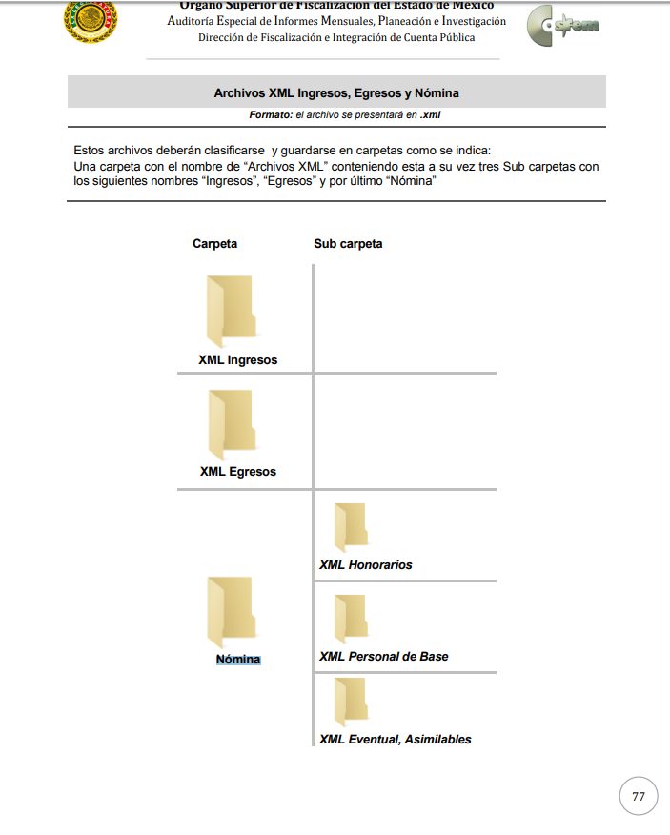

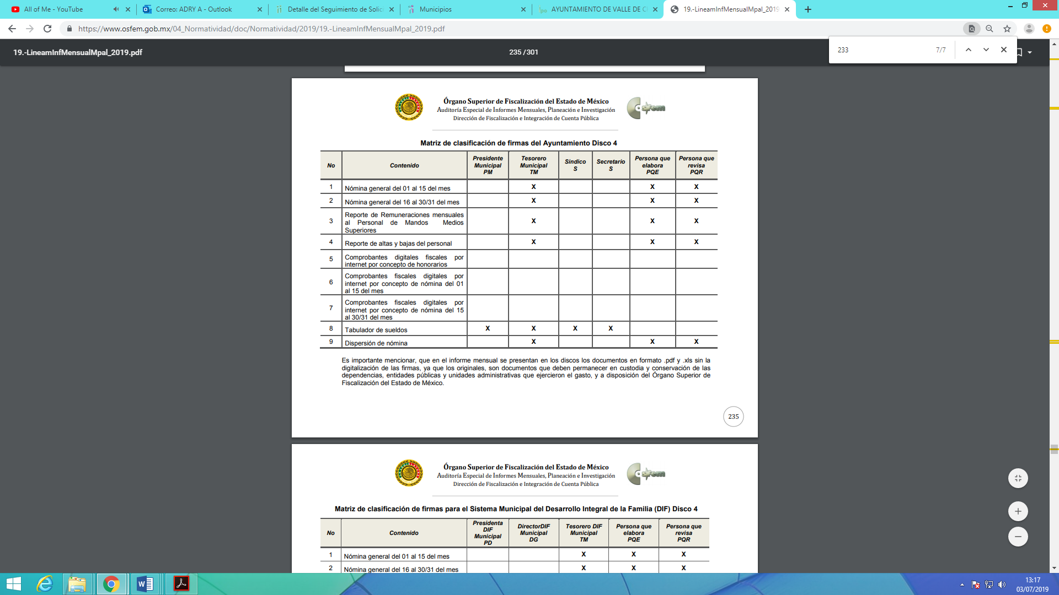


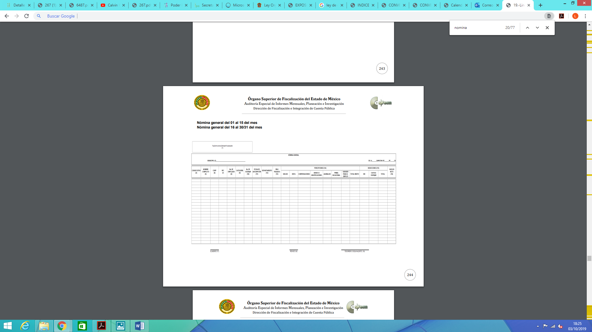
Atento a lo anterior, resulta claro que existe fuente obligacional que constriñe al SUJETO OBLIGADO, para entregar los informes mensuales al OSFEM de conformidad con el artículo 32 de la Ley de Fiscalización Superior del Estado de México, en formato xls, es decir en formato exel como lo solicitó el particular, en los cuales se incluyen la nómina de todos los servidores público que integran al SUJETO OBLIGADO, que comprenden las remuneraciones, deducciones y los pagos que perciben por el empleo, cargo o comisión de cualquier naturaleza; en consecuencia, la información solicitada; por EL RECURRENTE debe obrar en los archivos del SUJETO OBLIGADO.
Ahora bien, en razón a que EL RECURRENTE solicitó la nómina general del personal que integran al SUJETO OBLIGADO, ésta contiene información relativa a la Dirección de Seguridad Pública Municipal y con el objeto de salvaguardar dicha información, EL SUJETO OBLIGADO deberá aplicar el proceso de disociación de la información respecto a esta Dirección, con el objeto de no identificar al servidor público con su cargo y sueldo, lo anterior, en términos del artículo 52 de la Ley de la materia por lo que deberá entregar un documento en el que obren la totalidad de los nombres de los servidores públicos de dicha área y otro en donde conste el cargo y sueldo sin que se vincule.

“Artículo 52. Las solicitudes de acceso a la información y las respuestas que se les dé, incluyendo, en su caso, la información entregada, así como las resoluciones a los recursos que en su caso se promuevan serán públicas, y de ser el caso que contenga datos personales que deban ser protegidos se podrá dar su acceso en su versión pública, siempre y cuando la resolución de referencia se someta a un proceso de disociación, es decir, no haga identificable al titular de tales datos personales.”
En este sentido, de acuerdo a la naturaleza de la información solicitada, se concluye que ésta es de interés general y de alcance público, puesto que la ciudadanía tiene derecho a saber cuánto es el gasto ejercido para el pago de remuneraciones por servicios personales al realizar las funciones públicas, esto es, su acceso permite transparentar la aplicación de los recursos públicos que son otorgados para el cumplimiento de sus funciones, ello conforme a lo dispuesto por el artículo 23, fracción IV y penúltimo párrafo de la Ley de Transparencia y Acceso a la Información Pública del Estado de México y Municipios, citado al inicio del presente estudio, mismo que establece como deber de los Sujetos Obligados el hacer pública toda la información respecto a los montos y nombres de las personas a quienes se entreguen recursos públicos y con ello transparentar la forma, términos, causas y finalidad en la disposición del recurso.
Sirve de sustento por analogía, para justificar la publicidad sobre los datos relativos a los montos por concepto de pago de las remuneraciones, los criterios 01/2003 y 02/2003 emitidos por el Comité de Acceso a la Información Pública y Protección de Datos Personales de la Suprema Corte de Justicia de la Nación que a continuación se citan:
“Criterio 01/2003.
“INGRESOS DE LOS SERVIDORES PÚBLICOS. CONSTITUYEN INFORMACIÓN PÚBLICA AÚN Y CUANDO SU DIFUSIÓN PUEDE AFECTAR LA VIDA O LA SEGURIDAD DE AQUELLOS. Si bien el artículo 13, fracción IV, de la Ley Federal de Transparencia y Acceso a la información Pública Gubernamental establece que debe clasificarse como información confidencial la que conste en expedientes administrativos cuya difusión pueda poner en riesgo la vida, la seguridad o la salud de cualquier persona, debe reconocerse que aun y cuando en ese supuesto podría encuadrar la relativa a las percepciones ordinarias y extraordinaria de los servidores públicos, ello no obsta para reconocer que el legislador estableció en el artículo 7 de ese mismo ordenamiento que la referida información, como una obligación de trasparencia, deben publicarse en medios remotos o locales de comunicación electrónica, lo que se sustenta en el hecho de que el monto de todos los ingresos que recibe un servidor público por desarrollar las labores que les son encomendadas con motivo del desempeño del cargo respecto. Constituyen información pública, en tanto que se trata de erogaciones que realiza un órgano del Estado en base con los recursos que encuentran su origen en mayor medida en las contribuciones aportados por los gobernados…”
“Criterio 02/2003.
INGRESOS DE LOS SERVIDORES PÚBLICOS, SON INFORMACIÓN PÚBLICA AÚN Y CUANDO CONSTITUYEN DATOS PERSONALES QUE SE REFIEREN AL PATRIMONIO DE AQUÉLLOS. De la interpretación sistemática de lo previsto en los artículos 3º, fracción II; 7º, 9º y 18, fracción II, de la Ley Federal de Transparencia y Acceso a la Información Pública Gubernamental se advierte que no constituye información confidencial la relativa a los ingresos que reciben los servidores públicos, ya que aun y cuando se trata de datos personales relativos a su patrimonio, para su difusión no se requiere consentimiento de aquellos, lo que deriva del hecho de que en términos de los previsto en el citado ordenamiento deben ponerse a disposición del público a través de medios remotos o locales de comunicación electrónica, tanto el directorio de servidores públicos como las remuneraciones mensuales por puesto incluso el sistema de compensación…”
(Énfasis añadido)
En este sentido, EL SUJETO OBLIGADO se encuentra constreñido a entregar la información referente a la nómina General del personal adscrito al mismo de la segunda quincena de julio de 2019, solicitada por EL RECURRENTE, de acuerdo a lo dispuesto por los artículos 3, fracción XI, 12 y 92, fracción VIII de la Ley de Transparencia y Acceso a la Información Pública del Estado de México y Municipios, de los cuales se desprende que es información pública la contenida en los documentos que los Sujetos Obligados generen, administren o se encuentre en su posesión en ejercicio de sus atribuciones.
Siendo aplicable, el criterio de interpretación en el orden administrativo número 0002-11, emitido por Acuerdo del Pleno del Instituto de Transparencia y Acceso a la Información Pública y Protección de Datos Personales del Estado de México y Municipios, publicado en el Periódico Oficial del Gobierno del Estado Libre y Soberano de México “Gaceta del Gobierno” el diecinueve de octubre de dos mil once, cuyo rubro y texto dispone:
“CRITERIO 0002-11
INFORMACIÓN PÚBLICA, CONCEPTO DE, EN MATERIA DE TRANSPARENCIA. INTERPRETACIÓN TEMÁTICA DE LOS ARTÍCULOS 2 2, FRACCIÓN V, XV, Y XVI, 32, 4,11 Y 41. De conformidad con los artículos antes referidos, el derecho de acceso a la información pública, se define en cuanto a su alcance y resultado material, el acceso a los archivos, registros y documentos públicos, administrados, generados o en posesión de los órganos u organismos públicos, en virtud del ejercicio de sus funciones de derecho público, sin importar su fuente, soporte o fecha de elaboración.
En consecuencia el acceso a la información se refiere a que se cumplan cualquiera de los siguientes tres supuestos:
1) Que se trate de información registrada en cualquier soporte documental, que en ejercicio de las atribuciones conferidas, sea generada por los Sujetos Obligados;
2) Que se trate de información registrada en cualquier soporte documental, que en ejercicio de las atribuciones conferidas, sea administrada por los Sujetos Obligados, y
3) Que se trate de información registrada en cualquier soporte documental, que en ejercicio de las atribuciones conferidas, se encuentre en posesión de los Sujetos Obligados.”
(Énfasis Añadido)

Por lo anteriormente señalado, se advierte que, EL SUJETO OBLIGADO, se encuentra constreñido a generar, poseer y administrar la información concerniente a la nómina de los servidores públicos que lo conforman; en consecuencia deberá hacer entrega del mismo, correspondiente a la segunda quincena de julio de 2019, en versión pública, toda vez que ésta tiene por objeto proteger datos personales, entendiéndose por tales, aquéllos que hacen identificable a una persona física o jurídica colectiva, de conformidad con el ordinal 3, fracción IX de la Ley de Transparencia y Acceso a la Información Pública del Estado de México y Municipios, y artículo 4, fracción XI de la Ley de Protección de Datos Personales en posesión de Sujetos Obligados del Estado de México y Municipios.

En ese sentido, sólo podrán ser testados los datos que actualicen las hipótesis normativas previstas en dicho precepto legal y deberá procederse a su clasificación mediante las formalidades de Ley, es decir, que el Comité de Transparencia del SUJETO OBLIGADO emita el Acuerdo de Clasificación correspondiente debidamente fundado y motivado, en el cual se sustente la versión pública, misma que deberá cumplir cabalmente con las formalidades previstas en el precepto antes referido; así como, con los numerales aplicables de los LINEAMIENTOS GENERALES EN MATERIA DE CLASIFICACIÓN Y DESCLASIFICACIÓN DE LA INFORMACIÓN, ASÍ COMO PARA LA ELABORACIÓN DE VERSIONES PÚBLICAS.

Así, respecto a los recibos de nómina que EL SUJETO OBLIGADO ha de entregar en versión pública, se deberá omitir, eliminar o suprimir la información personal de los servidores públicos, como Registro Federal de Contribuyentes (RFC), Clave Única de Registro de Población (CURP), clave del Instituto de Seguridad Social del Estado de México y Municipios (ISSEMyM), los descuentos que se realicen por pensión alimenticia o deducciones estrictamente personales o de cualquier índole siempre que, no se encuentren relacionados con los impuestos o las cuotas por seguridad social, número de cuenta o cualquier otro dato que ponga en riesgo la vida, seguridad y salud de dichas personas.
En el caso específico de la información solicitada, obran datos que son considerados confidenciales, cuyo acceso debe ser restringido, los cuales deben testarse al momento de la elaboración de versiones públicas, como es el caso del RFC, CURP, la Clave de cualquier tipo de seguridad social (ISSEMyM, u otros), así como, los préstamos o descuentos que se le hagan al servidor público.
Por cuanto hace al RFC de las personas físicas, constituye un dato personal, ya que se genera con caracteres alfanuméricos obtenidos a partir del nombre en mayúsculas sin acentos ni diéresis y la fecha de nacimiento de cada persona; es decir la primera letra del apellido paterno; seguida de la primera letra Vocal del primer apellido; seguida de la primera letra del segundo apellido y por último la primera letra del nombre, posterior la fecha de nacimiento año/mes/día y finalmente la homoclave; la cual, para su obtención es necesario acreditar personalidad, fecha de nacimiento entre otros con documentos oficiales.
Al respecto, es aplicable el Criterio 19/17 de la Segunda Época, emitido por el Instituto Nacional de Transparencia, Acceso a la Información y Protección de Datos Personales, que dice:
“Registro Federal de Contribuyentes (RFC) de personas físicas. El RFC es una clave de carácter fiscal, única e irrepetible, que permite identificar al titular, su edad y fecha de nacimiento, por lo que es un dato personal de carácter confidencial.
Resoluciones:
• RRA 0189/17. Morena. 08 de febrero de 2017. Por unanimidad. Comisionado Ponente Joel Salas Suárez.
• RRA 0677/17. Universidad Nacional Autónoma de México. 08 de marzo de 2017. Por unanimidad. Comisionado Ponente Rosendoevgueni Monterrey Chepov.
• RRA 1564/17. Tribunal Electoral del Poder Judicial de la Federación. 26 de abril de 2017. Por unanimidad. Comisionado Ponente Oscar Mauricio Guerra Ford.” (Sic)

(Énfasis añadido)
De lo anterior, se desprende que el RFC se vincula al nombre de su titular, permitiendo identificar la edad de la persona y fecha de nacimiento, determinando la identificación de dicha persona para efectos fiscales, por lo que éste constituye un dato personal que concierne a una persona física identificada e identificable en términos de los artículos 3, fracción IX de la Ley de Transparencia y Acceso a la Información Pública del Estado de México y Municipios y 4, fracción XI de la Ley de Protección de Datos Personales en Posesión de Sujetos Obligados del Estado de México y Municipios.
Por cuanto hace a la CURP, constituye un dato personal, ya que tiene como finalidad registrar a cada una de las personas que integran la población del país, con los datos que permitan certificar y acreditar fehacientemente su identidad, la cual servirá para identificarla de manera individual.
Lo anterior, tiene sustento en los artículos 86 y 91 de la Ley General de Población, la cual señala lo siguiente:
“Artículo 86. El Registro Nacional de Población tiene como finalidad registrar a cada una de las personas que integran la población del país, con los datos que permitan certificar y acreditar fehacientemente su identidad.
Artículo 91. Al incorporar a una persona en el Registro Nacional de Población, se le asignará una clave que se denominará Clave Única de Registro de Población. Esta servirá para registrarla e identificarla en forma individual.”

(Énfasis añadido)
Ahora bien, la CURP está integrada de 18 elementos representados por letras y números, que se generan a partir de los datos contenidos en un documento probatorio de identidad (acta de nacimiento, carta de naturalización o documento migratorio), la cual se integra de la primera letra del apellido paterno; seguida de la primera letra Vocal del primer apellido; seguida de la primera letra del segundo apellido y por último la primera letra del nombre; fecha de nacimiento año/mes/día; sexo; Entidad Federativa de nacimiento; consonantes internas del nombre y apellidos; un diferenciador de homonimia y siglo; y un digito verificador, que garantizan la correcta integración.
Al respecto, el Instituto Nacional de Transparencia, Acceso a la Información y Protección de Datos Personales (INAI), a través del Criterio 18/17 de la Segunda Época, señala literalmente lo siguiente:
“Clave Única de Registro de Población (CURP). La Clave Única de Registro de Población se integra por datos personales que sólo conciernen al particular titular de la misma, como lo son su nombre, apellidos, fecha de nacimiento, lugar de nacimiento y sexo. Dichos datos, constituyen información que distingue plenamente a una persona física del resto de los habitantes del país, por lo que la CURP está considerada como información confidencial.
Resoluciones:
• RRA 3995/16. Secretaría de la Defensa Nacional. 1 de febrero de 2017. Por unanimidad. Comisionado Ponente Rosendoevgueni Monterrey Chepov.
• RRA 0937/17. Senado de la República. 15 de marzo de 2017. Por unanimidad. Comisionada Ponente Ximena Puente de la Mora.
• RRA 0478/17. Secretaría de Relaciones Exteriores. 26 de abril de 2017. Por unanimidad. Comisionada Ponente Areli Cano Guadiana.” (Sic)
(Énfasis añadido)
De lo anterior, se desprende que la CURP se encuentra vinculada al nombre y apellidos de la persona, permitiendo identificar fecha y lugar de nacimiento, así como el sexo; datos que únicamente le atañen a su titular, por lo que, ésta constituye un dato personal que concierne a una persona física identificada e identificable en términos de los artículos 2, fracción II de la Ley de Transparencia y Acceso a la Información Pública del Estado de México y Municipios y 4, fracción XI de la Ley de Protección de Datos Personales en Posesión de Sujetos Obligados del Estado de México y Municipios.
Por cuanto hace a la Clave de cualquier tipo de seguridad social (ISSEMyM, u otros), está integrado por una secuencia de números con los que se identifica a los trabajadores que cubren las cuotas respectivas, asimismo, lo identifica con la fuente de trabajo; por lo que al ser una clave de identificación de los trabajadores, constituye información confidencial, dato que únicamente le atañe al servidor público, por lo constituye un dato personal que concierne a una persona física identificada e identificable en términos de los artículos 2, fracción II de la Ley de Transparencia y Acceso a la Información Pública del Estado de México y Municipios y 4, fracción XI de la Ley de Protección de Datos Personales en Posesión de Sujetos Obligados del Estado de México y Municipios.
Respecto de los préstamos o descuentos de carácter personal, éstos no deben tener relación con la prestación del servicio; es decir, son confidenciales los préstamos o descuentos que se le hagan a la persona en los que no se involucren instituciones públicas, en virtud de no favorecer en la transparencia y rendición de cuentas, sino, por el contrario con ello se violentaría la protección de información confidencial, porque incide en la intimidad de un individuo identificado.
Por su parte, el artículo 84 de la Ley del Trabajo de los Servidores Públicos del Estado y Municipios, señala:
“ARTICULO 84. Sólo podrán hacerse retenciones, descuentos o deducciones al sueldo de los servidores públicos por concepto de:
I. Gravámenes fiscales relacionados con el sueldo;
II. Deudas contraídas con las instituciones públicas o dependencias por concepto de anticipos de sueldo, pagos hechos con exceso, errores o pérdidas debidamente comprobados;
III. Cuotas sindicales;
IV. Cuotas de aportación a fondos para la constitución de cooperativas y de cajas de ahorro, siempre que el servidor público hubiese manifestado previamente, de manera expresa, su conformidad;
V. Descuentos ordenados por el Instituto de Seguridad Social del Estado de México y Municipios, con motivo de cuotas y obligaciones contraídas con éste por los servidores públicos;
VI. Obligaciones a cargo del servidor público con las que haya consentido, derivadas de la adquisición o del uso de habitaciones consideradas como de interés social;
VII. Faltas de puntualidad o de asistencia injustificadas;
VIII. Pensiones alimenticias ordenadas por la autoridad judicial; o
IX. Cualquier otro convenido con instituciones de servicios y aceptado por el servidor público.
El monto total de las retenciones, descuentos o deducciones no podrá exceder del 30% de la remuneración total, excepto en los casos a que se refieren las fracciones IV, V y VI de este artículo, en que podrán ser de hasta el 50%, salvo en los casos en que se demuestre que el crédito se concedió con base en los ingresos familiares para hacer posible el derecho constitucional a una vivienda digna, o se refieran a lo establecido en la fracción VIII de este artículo, en que se ajustará a lo determinado por la autoridad judicial.”
(Énfasis añadido)
Derivado de lo anterior, la ley establece claramente cuáles son esos descuentos o gravámenes que directamente se relacionan con las obligaciones adquiridas como servidores públicos y aquéllos que únicamente inciden en su vida privada. De este modo, descuentos por pensiones alimenticias o créditos adquiridos con instituciones privadas o públicas pero que fueron contraídas en forma individual, son información que debe clasificarse como confidencial.
Por ende, EL SUJETO OBLIGADO debe testar los datos confidenciales, sin pasar por alto que la clasificación respectiva tiene que cumplirse a través de la forma y formalidades que la Ley impone; es decir, mediante Acuerdo debidamente fundado y motivado, en términos de los numerales 49, fracción VIII y 132, fracciones II y III de la Ley de Transparencia y Acceso a la Información Pública del Estado de México y Municipios, así como los numerales Segundo, fracción XVIII, y del Cuarto al Décimo Primero de los Lineamientos Generales en materia de Clasificación y Desclasificación de la Información, así como para la elaboración de Versiones Públicas, que literalmente expresan:
Ley de Transparencia y Acceso a la Información Pública del Estado de México y Municipios
“Artículo 49. Los Comités de Transparencia tendrán las siguientes atribuciones:
VIII. Aprobar, modificar o revocar la clasificación de la información;
Artículo 132. La clasificación de la información se llevará a cabo en el momento en que:
…
II. Se determine mediante resolución de autoridad competente; o
III. Se generen versiones públicas para dar cumplimiento a las obligaciones de transparencia previstas en esta Ley.”
Lineamientos Generales en materia de Clasificación y Desclasificación de la Información
“Segundo.- Para efectos de los presentes Lineamientos Generales, se entenderá por:
XVIII. Versión pública: El documento a partir del que se otorga acceso a la información, en el que se testan partes o secciones clasificadas, indicando el contenido de éstas de manera genérica, fundando y motivando la reserva o confidencialidad, a través de la resolución que para tal efecto emita el Comité de Transparencia.
Cuarto. Para clasificar la información como reservada o confidencial, de manera total o parcial, el titular del área del sujeto obligado deberá atender lo dispuesto por el Título Sexto de la Ley General, en relación con las disposiciones contenidas en los presentes lineamientos, así como en aquellas disposiciones legales aplicables a la materia en el ámbito de sus respectivas competencias, en tanto estas últimas no contravengan lo dispuesto en la Ley General.
Los sujetos obligados deberán aplicar, de manera estricta, las excepciones al derecho de acceso a la información y sólo podrán invocarlas cuando acrediten su procedencia.
Quinto. La carga de la prueba para justificar toda negativa de acceso a la información, por actualizarse cualquiera de los supuestos de clasificación previstos en la Ley General, la Ley Federal y leyes estatales, corresponderá a los sujetos obligados, por lo que deberán fundar y motivar debidamente la clasificación de la información ante una solicitud de acceso o al momento en que generen versiones públicas para dar cumplimiento a las obligaciones de transparencia, observando lo dispuesto en la Ley General y las demás disposiciones aplicables en la materia.
Sexto. Los sujetos obligados no podrán emitir acuerdos de carácter general ni particular que clasifiquen documentos o expedientes como reservados, ni clasificar documentos antes de que se genere la información o cuando éstos no obren en sus archivos.
La clasificación de información se realizará conforme a un análisis caso por caso, mediante la aplicación de la prueba de daño y de interés público.
Séptimo. La clasificación de la información se llevará a cabo en el momento en que:
I. Se reciba una solicitud de acceso a la información;
II. Se determine mediante resolución de autoridad competente, o
III. Se generen versiones públicas para dar cumplimiento a las obligaciones de transparencia previstas en la Ley General, la Ley Federal y las correspondientes de las entidades federativas.
Los titulares de las áreas deberán revisar la clasificación al momento de la recepción de una solicitud de acceso a la información, para verificar si encuadra en una causal de reserva o de confidencialidad.
Octavo. Para fundar la clasificación de la información se debe señalar el artículo, fracción, inciso, párrafo o numeral de la ley o tratado internacional suscrito por el Estado mexicano que expresamente le otorga el carácter de reservada o confidencial.
Para motivar la clasificación se deberán señalar las razones o circunstancias especiales que lo llevaron a concluir que el caso particular se ajusta al supuesto previsto por la norma legal invocada como fundamento.
En caso de referirse a información reservada, la motivación de la clasificación también deberá comprender las circunstancias que justifican el establecimiento de determinado plazo de reserva.
Tratándose de información clasificada como confidencial respecto de la cual se haya determinado su conservación permanente por tener valor histórico, ésta conservará tal carácter de conformidad con la normativa aplicable en materia de archivos.
Los documentos contenidos en los archivos históricos y los identificados como históricos confidenciales no serán susceptibles de clasificación como reservados.
Noveno. En los casos en que se solicite un documento o expediente que contenga partes o secciones clasificadas, los titulares de las áreas deberán elaborar una versión pública fundando y motivando la clasificación de las partes o secciones que se testen, siguiendo los procedimientos establecidos en el Capítulo IX de los presentes lineamientos.
Décimo. Los titulares de las áreas, deberán tener conocimiento y llevar un registro del personal que, por la naturaleza de sus atribuciones, tenga acceso a los documentos clasificados. Asimismo, deberán asegurarse de que dicho personal cuente con los conocimientos técnicos y legales que le permitan manejar adecuadamente la información clasificada, en los términos de los Lineamientos para la Organización y Conservación de Archivos.
En ausencia de los titulares de las áreas, la información será clasificada o desclasificada por la persona que lo supla, en términos de la normativa que rija la actuación del sujeto obligado.
Décimo primero. En el intercambio de información entre sujetos obligados para el ejercicio de sus atribuciones, los documentos que se encuentren clasificados deberán llevar la leyenda correspondiente de conformidad con lo dispuesto en el Capítulo VIII de los presentes lineamientos.”
(Énfasis Añadido)
Es importante referir que, EL SUJETO OBLIGADO deberá seguir el procedimiento legal establecido para su clasificación, esto es, que su Comité de Transparencia emita un Acuerdo de Clasificación que cumpla con las formalidades previstas, antes citadas que lo sustente, en el que se expongan los fundamentos y razones que llevaron a la autoridad a testar, suprimir o eliminar datos de dicho soporte documental, ya que el no hacerlo, implica que lo entregado no es legal ni formalmente una versión pública, sino más bien una documentación ilegible, incompleta o tachada; pues no señalar las razones por las que no se aprecian determinados datos, ya sea porque se testan o suprimen, deja al solicitante en estado de incertidumbre, al no conocer o comprender porque no aparecen en la documentación respectiva, es decir, si no se exponen de manera puntual las razones de ello se estaría violentando desde un inicio el derecho de acceso a la información del solicitante.
Ahora bien, se advierte que EL SUJETO OBLIGADO señaló mediante respuesta que “con relación al cargo, y a los datos de contacto” solicitados, estos guardan relación con la información publicada en el portal IPOMEX en el apartado de “directorio de todos los servidores públicos”, por lo cual se podría visualizar la información solicitada en los vínculos que se describen: https://www.ipomex.org.mx/ipo3/lgt/indice/TEPOTZOTLAN/art_92_vii/1.web y https://www.ipomex.org.mx/ipo3/lgt/indice/tepotzotlan.web”, los cuales contienen lo siguiente:

https://www.ipomex.org.mx/ipo3/lgt/indice/tepotzotlan.web
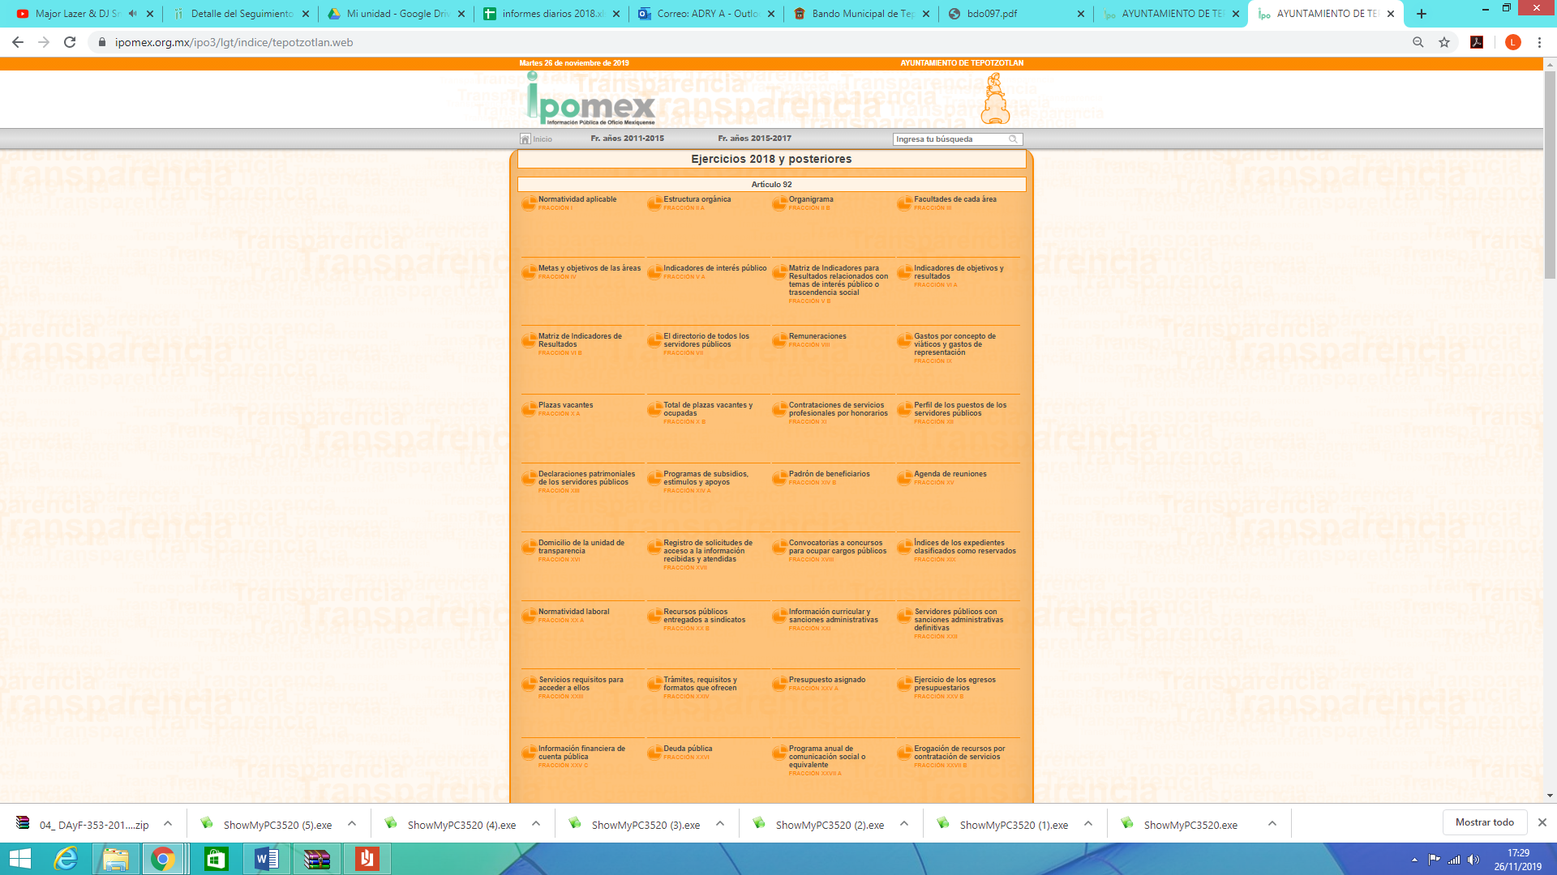
https://www.ipomex.org.mx/ipo3/lgt/indice/TEPOTZOTLAN/art_92_vii/1.web
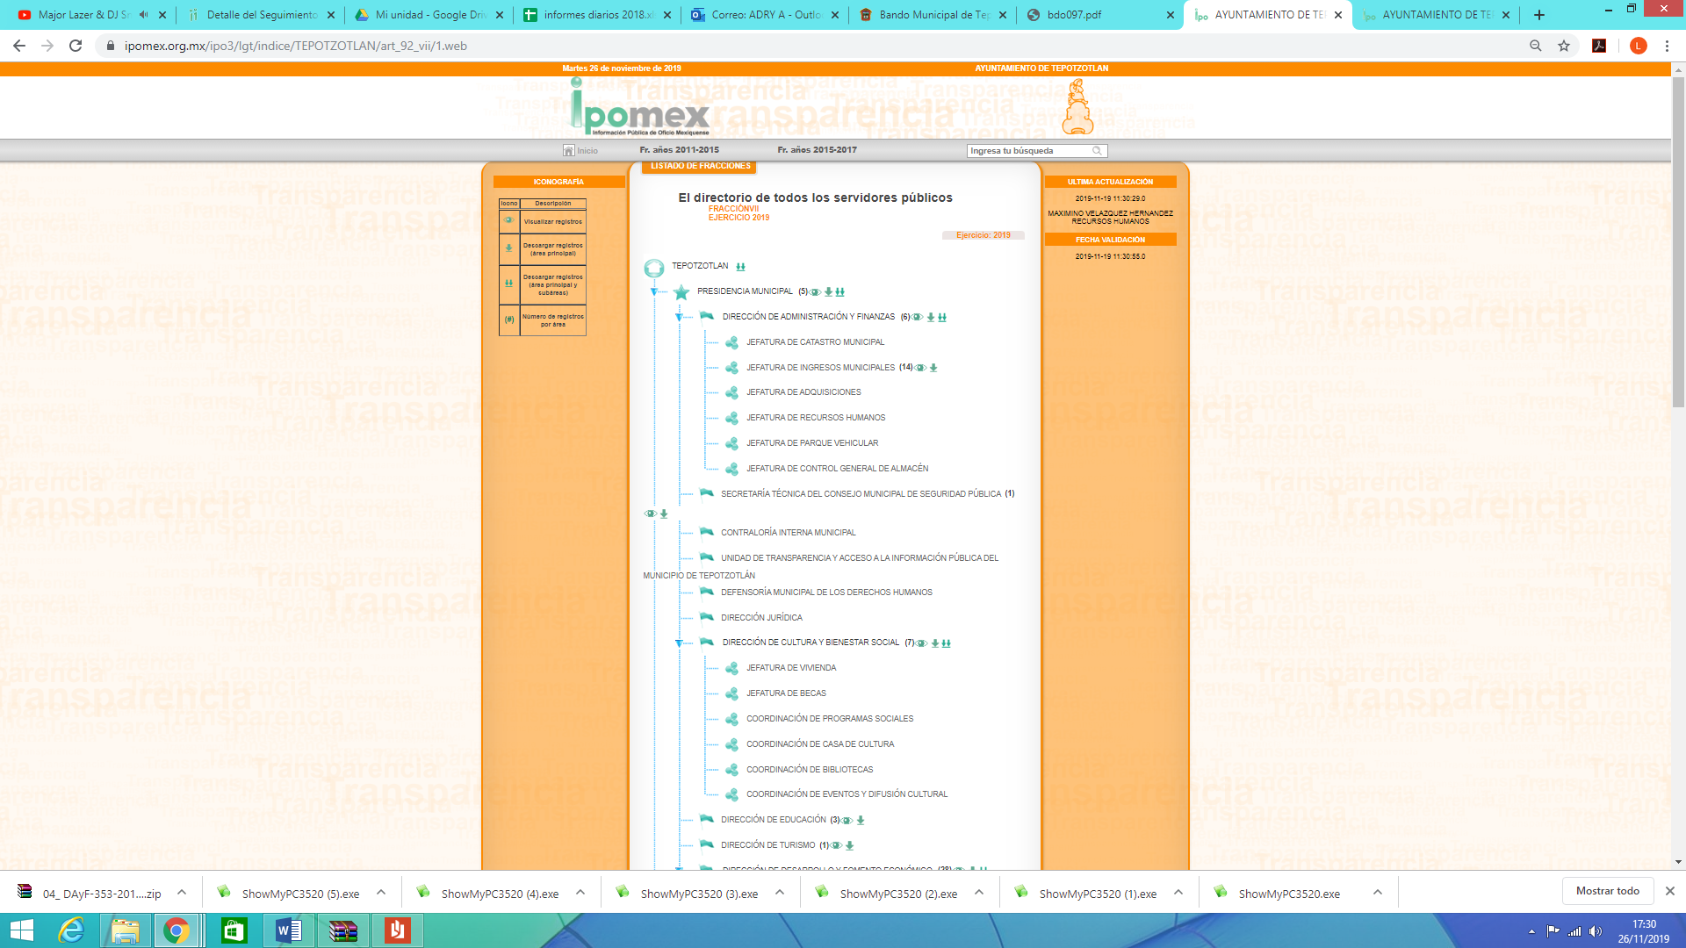
Ahora bien, esta Ponencia Resolutora advierte que las ligas electrónicas proporcionadas no colman el derecho de acceso a la información pública del particular, ya que no lo orienta paso a paso para localizar la información solicitada, lo que implica que el solicitante realice una búsqueda en toda la información que se encuentre disponible y lo se ajusta a lo señalado en el artículo 161 de la Ley de Transparencia y Acceso a la Información Pública del Estado de México y Municipios, que a la letra refiere:
Artículo 161. Cuando la información requerida por el solicitante ya esté disponible al público en medios impresos, tales como libros, compendios, trípticos, registros públicos, en formatos electrónicos disponibles en Internet o en cualquier otro medio, se le hará saber por el medio requerido por el solicitante la fuente, el lugar y la forma en que puede consultar, reproducir o adquirir dicha información en un plazo no mayor a cinco días hábiles. La fuente deberá ser precisa y concreta y no debe implicar que el solicitante realice una búsqueda en toda la información que se encuentre disponible. (Énfasis añadido)
En ese contexto, se advierte que una forma de colmar el derecho de acceso a la información de los solicitantes es hacerles del conocimiento, a través del medio requerido, que la información solicitada, ya se encuentra a disposición del público en formatos electrónicos disponibles en Internet, teniendo como requisitos:
- Que se proporcione la fuente, lugar y forma de consulta;
- Que se haga del conocimiento dentro del plazo de 5 días hábiles contados a partir de la solicitud; y
- Que la fuente proporcionada sea precisa y concreta, de tal manera, que no implique que los solicitantes realicen una búsqueda en toda la información que se encuentre disponible.
Así, esta Ponencia Resolutora advierte que con las ligas electrónicas proporcionadas en respuesta por EL SUJETO OBLIGADO no se colmó el derecho de acceso a la información pública del particular, ya que, la fuente debió proporcionarse a través de las ligas electrónicas que guíen y que contengan la información solicitada por el particular y no únicamente remitir al portal IPOMEX del SUJETO OBLIGADO y aunque lo dirige al directorio de todos los servidores públicos, no le señala los pasos subsecuentes para localizar la información solicitada, además de que la información requerida no se encuentra completa; toda vez que del archivo 04_ DAyF-353-2019 _ 20190909-1631.zip, adjunto en respuesta, EL SUJETO OBLIGADO, remitió datos de 200 servidores públicos; mientras que en el directorio de todos los servidores públicos, únicamente se advierten 98 registros, tal como se visualiza a continuación:

Señalado lo anterior; claramente se incumplen con los requisitos estipulados en el artículo 161 de la Ley Adjetiva, en razón a que, no se precisó la fuente, el lugar y forma de consulta de la información solicitada, para que pueda visualizarse de manera directa e inmediata; asimismo, la respuesta fue otorgada fuera del plazo de cinco días hábiles, puesto que la solicitud fue realizada el día 15 de agosto de 2019, mientras que la respuesta fue otorgada hasta el día 17 de septiembre de 2019, es decir, hasta el vigésimo segundo día hábil.
En esta misma tesitura y aunque EL SUJETO OBLIGADO asumió contar la información solicitada, es importante señalar que toda vez que EL RECURRENTE solicitó la nómina general del sujeto obligado y que además señalara el cargo, teléfono de contacto, dirección de la oficina y correo electrónico, de todos los servidores públicos que lo integran, es de mencionar que la misma, constituye una obligación de transparencia común; englobadas en el “Directorio de todos los servidores públicos” tal y como, señala el artículo 92, fracción VII de Ley de Transparencia y Acceso a la Información Pública del Estado de México y Municipios, que se plasma a continuación:
“Artículo 92. Los sujetos obligados deberán poner a disposición del público de manera permanente y actualizada de forma sencilla, precisa y entendible, en los respectivos medios electrónicos, de acuerdo con sus facultades, atribuciones, funciones u objeto social, según corresponda, la información, por lo menos, de los temas, documentos y políticas que a continuación se señalan:
…
VII. El directorio de todos los servidores públicos, a partir del nivel de jefe de departamento o su equivalente o de menor nivel, cuando se brinde atención al público, manejen o apliquen recursos públicos, realicen actos de autoridad o presten servicios profesionales bajo el régimen de confianza u honorarios y personal de base.

El directorio deberá incluir, al menos el nombre, cargo o nombramiento oficial asignado, nivel del puesto en la estructura orgánica, fecha de alta en el cargo, número telefónico, domicilio para recibir correspondencia y dirección de correo electrónico oficiales, datos que deberán señalarse de forma independiente por dependencia y entidad pública de cada sujeto obligado;”(Sic)
Así del precepto legal citado, se entiende que las obligaciones de trasparencia comunes, constituyen el mínimo de información que los Sujetos Obligados, deben mantener publicado en el portal de Información Pública de Oficio Mexiquense (IPOMEX); la cual, debe de ser de fácil consulta, actualizada, precisa, clara, y entendible, para toda la ciudadanía.
Es ese orden de ideas, es claro que el directorio de todos los servidores públicos que integran EL SUJETO OBLIGADO debe encontrarse publicado dentro de la plataforma electrónica IPOMEX, a partir del nivel de jefe de departamento o su equivalente, o de menor nivel, cuando brinden atención al público, manejen o apliquen recursos públicos o realicen actos de autoridad.
De esta manera, los Lineamientos Técnicos Generales para la Publicación, Homologación y Estandarización de la Información de las Obligaciones establecidas en el Título Quinto y en la fracción IV del artículo 31 de la Ley General de Transparencia y Acceso a la Información Pública, que deben de difundir los Sujetos Obligados en los Portales de Internet y en la Plataforma Nacional de Transparencia, disponen que en la publicación de las obligaciones de transparencia comunes, los Sujetos Obligados deben integrar el directorio, con los datos mínimos establecidos, mismos que en términos de la Tabla de Actualización y conservación de la Información debe actualizarse de manera trimestral y quince días después de alguna modificación; la cual se conservara vigente.
Aunado a lo anterior, los criterios sustantivos de contenido a publicarse, para el caso en concreto, destacan lo siguiente:
“Criterios para las obligaciones de transparencia comunes

El catálogo de la información que todos los sujetos obligados deben poner a disposición de las personas en sus portales de Internet y en la Plataforma Nacional está detallado en el Título Quinto, Capítulo II de la Ley General, en el artículo 70, fracciones I a la XLVIII.

En este apartado se detallan los criterios sustantivos y adjetivos que por cada rubro de información determinan los datos, características y forma de organización de la información que publicarán y actualizarán en sus portales de Internet y en la Plataforma Nacional, los sujetos obligados determinados en el artículo 23 de la Ley General.
…” (Sic)
“Criterios sustantivos de contenido
Criterio 1 Clave o nivel del puesto (de acuerdo con el catálogo que regule la actividad del sujeto obligado)
Criterio 2 Denominación del cargo o nombramiento otorgado
Criterio 3 Nombre del servidor(a) público(a)(nombre[s], primer apellido, segundo apellido), integrante y/o miembro del sujeto obligado, y/o persona que desempeñe un empleo, cargo o comisión y/o ejerza actos de autoridad.
En su caso, incluir una leyenda que especifique el motivo por el cual no existe servidor público ocupando el cargo, por ejemplo: Vacante
Criterio 4 Área o unidad administrativa de adscripción (de acuerdo con el catálogo de unidades administrativas o puestos)
Criterio 5 Fecha de alta en el cargo con el formato día/mes/año (ej. 31/Marzo/2016)
Criterio 6 Domicilio para recibir correspondencia oficial (tipo de vialidad [catálogo], nombre de vialidad [calle], número exterior, número interior [en su caso], tipo de asentamiento humano [catálogo], nombre de asentamiento humano [colonia], clave de la localidad [catálogo], nombre de la localidad [catálogo], clave del municipio [catálogo], nombre del municipio o delegación [catálogo], clave de la entidad federativa [catálogo], nombre de la entidad federativa [catálogo], código postal)9
Criterio 7 Número(s) de teléfono(s) oficial(es) y extensión (es)
Criterio 8 Correo electrónico oficial, en su caso
Criterio 9 Respecto de los prestadores de servicios profesionales reportados se incluirá una leyenda que especifique que éstos no forman parte de la estructura orgánica del sujeto obligado toda vez que fungen como apoyo para el desarrollo de las actividades de los puestos que sí conforman la estructura Criterios adjetivos de actualización
Criterio 10 Periodo de actualización de la información: trimestral
Criterio 11 La información publicada deberá estar actualizada al periodo que corresponde de acuerdo con la Tabla de actualización y conservación de la información
Criterio 12 Conservar en el sitio de Internet y a través de la Plataforma Nacional la información de acuerdo con la Tabla de actualización y conservación de la información Criterios adjetivos de confiabilidad
Criterio 13 Área(s) o unidad(es) administrativa(s) que genera(n) o posee(n) la información respectiva y son responsables de publicarla y actualizarla
Criterio 14 Fecha de actualización de la información publicada con el formato día/mes/año (por ej. 31/Marzo/2016)
Criterio 15 Fecha de validación de la información publicada con el formato día/mes/año (por ej. 31/Marzo/2016) Criterios adjetivos de formato
Criterio 16 La información publicada se organiza mediante el formato 7, en el que se incluyen todos los campos especificados en los criterios sustantivos de contenido Criterio 17 El soporte de la información permite su reutilización…” (Sic)

De tal forma, el SUJETO OBLIGADO esta constreñido a generar la información de interés del particular bajo el siguiente formato:
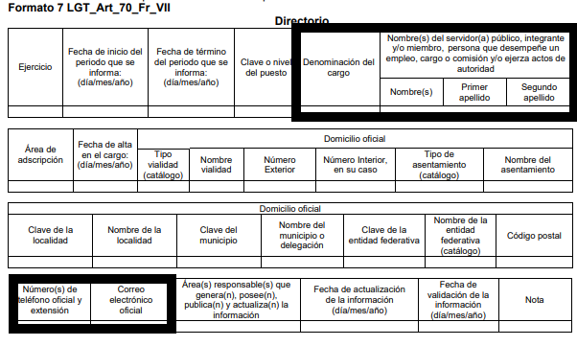
Es importante mencionar, que los Lineamientos señalados en líneas anteriores, son de observancia obligatoria para los Organismos Garantes y los Sujetos Obligados de todo el país en sus diferentes ámbitos (Federal, Estatal y Municipal) y tienen como propósito definir los formatos que se usarán para publicar la información prescrita en el Título Quinto de la Ley General y asegurar que sea veraz, confiable, oportuna, congruente, integral, actualizada, accesible, comprensible y verificable; en este contexto deberá hacer entrega vía SAIMEX del cargo, teléfono de contacto, dirección de la oficina y correo electrónico, de los servidores públicos que integran EL SUJETO OBLIGADO, conforme a su estructura orgánica, en el formato en que sea generado, ya que de la legislación que lo rige, no se advierte la obligatoriedad de generarla en formato exel.
En razón de lo anteriormente expuesto, este Instituto estima que las razones o motivos de inconformidad hechos valer por EL RECURRENTE devienen parcialmente fundados y suficientes para REVOCAR la respuesta proporcionada por el SUJETO OBLIGADO y ordenar haga entrega de la información que ya ha quedado precisada.
Así, con fundamento en lo prescrito en los artículos 5, párrafos vigésimo segundo, vigésimo tercero y vigésimo cuarto, fracciones IV y V, de la Constitución Política del Estado Libre y Soberano de México, y los artículos 2, fracción II, 9, 29, 36, fracciones I y II, 176, 178, 179, 181, 185, fracción I, 186, 188 y 192, fracción III de la Ley de Transparencia y Acceso a la Información Pública del Estado de México y Municipios, este Pleno:
RESUELVE
PRIMERO. Resultan parcialmente fundadas las razones o motivos de inconformidad planteadas por EL RECURRENTE en términos del Considerando QUINTO de esta Resolución.

SEGUNDO. Se REVOCA la respuesta del SUJETO OBLIGADO y se ordena atienda la solicitud de acceso a la información 00190/TEPOTZOT/IP/2019, en términos del Considerando QUINTO y, haga entrega al RECURRENTE, vía SAIMEX en versión pública de lo siguiente:

“a) La nómina general correspondiente a la segunda quincena del mes de julio de 2019, en formato Excel.

b) El documento o documentos donde conste el cargo, teléfono oficial de contacto, dirección de la oficina y correo electrónico institucional de los servidores públicos que integran EL SUJETO OBLIGADO, en el formato en que se encuentre.

Debiendo notificar al RECURRENTE el Acuerdo de Clasificación de la información que emita en su caso el Comité de Transparencia con motivo de la versión pública”
TERCERO. Notifíquese al Titular de la Unidad de Transparencia del SUJETO OBLIGADO para que, conforme a los artículos 186, último párrafo y 189, párrafo segundo de la Ley de Transparencia y Acceso a la Información Pública del Estado de México y Municipios, dé cumplimiento a lo ordenado dentro del plazo de diez días hábiles, debiendo informar a este Instituto en un plazo de tres días hábiles siguientes sobre el cumplimiento dado a la resolución.
CUARTO. Notifíquese al RECURRENTE la presente resolución.
QUINTO. Hágase del conocimiento del RECURRENTE que, de conformidad con lo establecido en el artículo 196 de la Ley de Transparencia y Acceso a la Información Pública del Estado de México y Municipios, podrá impugnarla vía Juicio de Amparo en los términos de las leyes aplicables.
Se dejan a salvo los derechos del RECURRENTE a fin de que formule las solicitudes de información que considere a distintos Sujetos Obligados.
ASÍ LO RESUELVE, POR UNANIMIDAD DE VOTOS, EL PLENO DEL INSTITUTO DE TRANSPARENCIA, ACCESO A LA INFORMACIÓN PÚBLICA Y PROTECCIÓN DE DATOS PERSONALES DEL ESTADO DE MÉXICO Y MUNICIPIOS, CONFORMADO POR LOS COMISIONADOS ZULEMA MARTÍNEZ SÁNCHEZ EMITIENDO VOTO PARTICULAR; EVA ABAID YAPUR; JOSÉ GUADALUPE LUNA HERNÁNDEZ, JAVIER MARTÍNEZ CRUZ Y LUIS GUSTAVO PARRA NORIEGA EMITIENDO VOTO PARTICULAR; EN LA CUADRAGÉSIMA QUINTA SESIÓN ORDINARIA CELEBRADA EL CUATRO DE DICIEMBRE DE DOS MIL DIECINUEVE, ANTE EL SECRETARIO TÉCNICO DEL PLENO, ALEXIS TAPIA RAMÍREZ.

Zulema Martínez Sánchez
Comisionada Presidenta
(RÚBRICA)

Eva Abaid Yapur  Comisionada  (RÚBRICA) | José Guadalupe Luna Hernández  Comisionado  (RÚBRICA)
Javier Martínez Cruz  Comisionado  (RÚBRICA) | Luis Gustavo Parra Noriega  Comisionado  (RÚBRICA)
Alexis Tapia Ramírez
Secretario Técnico del Pleno
(RÚBRICA)

Esta hoja corresponde a la resolución de fecha cuatro de diciembre de dos mil diecinueve, emitida en el recurso de revisión número 07727/INFOEM/IP/RR/2019.
YSM/AAS

El precepto legal en cita establece que los Municipios son sujetos de fiscalización.
Artículo 37, numeral 6 del Bando Municipal de Tepotzotlán, Estado de México 2019.
Visible en la página electrónica: https://www.ipomex.org.mx/ipo3/lgt/indice/TEPOTZOTLAN/art_92_vii.web
Es una herramienta tecnológica desarrollada por el INFOEM, que permite a los Sujetos Obligados publicar lo correspondiente a la Información Pública de Oficio contemplada en la ley en la materia, de una forma ágil y de fácil manejo.
De conformidad con la disposición Primera, Capítulo 1 los Lineamientos Técnicos Generales para la Publicación, Homologación y Estandarización de la Información de las Obligaciones establecidas en el Título Quinto y en la fracción IV del artículo 31 de la Ley General de Transparencia y Acceso a la Información Pública, que deben de difundir los Sujetos Obligados en los Portales de Internet y en la Plataforma Nacional de Transparencia.

